BỘ GIÁO DỤC VÀ ĐÀO TẠO
ĐẠI HỌC DUY TÂN


Tên đề tài:
COFFEEGO-NỀN TẢNG ĐẶT BÀN QUÁN CÀ PHÊ TÍCH HƠP AI ASSISTANT VÀ THANH TOÁN ĐIỆN TỬ

TÀI LIỆU USER INTERFACE DESIGN

GVHD: Th.s Phan Long
Nhóm SVTH:
Nguyễn Quang Đạt - 27211239129
Phan Xuân Đức - 27211202329
Phạm Tuấn Huy - 27211201594
Nguyễn Văn Khánh - 27211234570
Hoàng Trọng Tấn - 26211236150

Đà Nẵng, tháng 10 năm 2025

THÔNG TIN DỰ ÁN
Dự án viết tắt | CNTDBQCP9129
Tên dự án | CoffeeGo-Nền tảng đặt bàn quán cà phê tích hợp AI Assistant và thanh toán điện tử
Ngày bắt đầu | 29/09/2025 | Ngày kết thúc | 15/12/2025
Nơi thực hiện | Khoa Công nghệ thông tin – Đại học Duy Tân
Mentor | Th.s. Phan Long  Email:phanlong92@gmail.com  Phone: 0903333080
Chủ sở hữu  (Product Owner) | Th.s. Phan Long  Email:phanlong92@gmail.com  Phone: 0903333080
Quản lý dự án (Scrum Master) | Phạm Tuấn Huy | huytuanpham2002@gmail.com | 0395675256
Thành viên trong đội | Nguyễn Quang Đạt | nguyenquangdat2842003@gmail.com | 0584959365
Thành viên trong đội | Phan Xuân Đức | phanxuanduc@dtu.edu.vn | 0856669017
Thành viên trong đội | Nguyễn Văn Khánh | nvk26042003@gmail.com | 0383285111
Thành viên trong đội | Hoàng Trọng Tấn | Esttan2018@gmail.com | 0378195093

THÔNG TIN TÀI LIỆU
Tên dự án | CoffeeGo-Nền tảng đặt bàn quán cà phê tích hợp AI Assistant và thanh toán điện tử
Tiêu đề tài liệu | User Interface Design Document
Người thực hiện | Phạm Tuấn Huy

LỊCH SỬ CHỈNH SỬA TÀI LIỆU
Phiên bản | Người chỉnh sửa | Ngày | Ghi chú
1.0 | Phạm Tuấn Huy | 10/11/2025 | Bản nháp
1.1 |  |  | Bản chính thức

PHÊ DUYỆT TÀI LIỆU

Người hướng dẫn | Th.s.Phan Long | Chữ ký
Người hướng dẫn | Th.s.Phan Long | Ngày | …./…./2025
Chủ sở hữu | Th.s.Phan Long | Chữ ký
Chủ sở hữu | Th.s.Phan Long | Ngày | …./…./2025
Quản lý dự án | Phạm Tuấn Huy | Chữ ký
Quản lý dự án | Phạm Tuấn Huy | Ngày | …./…./2025
Thành viên | Nguyễn Quang Đạt | Chữ ký
Thành viên | Nguyễn Quang Đạt | Ngày | …./…./2025
Thành viên | Phan Xuân Đức | Chữ ký
Thành viên | Phan Xuân Đức | Ngày | …./…./2025
Thành viên | Nguyễn Văn Khánh | Chữ ký
Thành viên | Nguyễn Văn Khánh | Ngày | …./…./2025
Thành viên | Th.s.Phan Long | Chữ ký
Thành viên | Th.s.Phan Long | Ngày | …./…./2025

MỤC LỤC
MỤC LỤC 5
1. SƠ ĐỒ LIÊN KẾT GIAO DIỆN 9
2. THIẾT KẾ GIAO DIỆN 10
2.1. Giao diện đăng nhập 10
2.1.1. Bảng mẫu 10
2.1.2. Đặc tả chi tiết 10
2.2. Giao diện đăng ký 13
2.2.1. Bảng mẫu 13
2.2.2. Đặc tả chi tiết 13
2.3. Giao diện trang chủ 15
2.3.1. Bảng mẫu 15
2.3.2. Đặc tả chi tiết 16
2.4. Giao diện giỏ hàng 18
2.4.1. Bảng mẫu 18
2.4.2. Đặc tả chi tiết 18
2.5. Giao diện lịch sử đặt hàng 20
2.5.1. Bảng mẫu 20
2.5.2. Đặc tả chi tiết 20
2.6. Giao diện khách hàng thanh toán 21
2.6.1. Bảng mẫu 21
2.6.2. Đặc tả chi tiết 21
2.7. Giao diện nhân viên thanh toán 23
2.7.1. Bảng mẫu 23
2.7.2. Đặc tả chi tiết 23
2.8. Giao diện đặt bàn 24
2.8.1. Bảng mẫu 24
2.8.2. Đặc tả chi tiết 25
2.9. Giao diện bài viết 27
2.9.1. Bảng mẫu 27
2.9.2. Đặc tả chi tiết 27
2.10. Giao diện thực đơn 28
2.10.1. Bảng mẫu 28
2.10.2. Đặc tả chi tiết 29
2.11. Giao diện chi tiết sản phẩm 30
2.11.1. Bảng mẫu 30
2.11.2. Đặc tả chi tiết 30
2.12. Giao diện quên mật khẩu 31
2.12.1. Bảng mẫu 31
2.12.2. Đặc tả chi tiết 32
2.13. Giao diện đổi mật khẩu 33
2.13.1. Bảng mẫu 33
2.13.2. Đặc tả chi tiết 33
2.14. Giao diện Order món 35
2.14.1. Bảng mẫu 35
2.14.2. Đặc tả chi tiết 35
2.15. Giao diện quản lý khuyến mãi 37
2.15.1. Bảng mẫu 37
2.15.2. Đặc tả chi tiết 37
2.16. Giao diện thêm khuyến mãi 39
2.16.1. Bảng mẫu 39
2.16.2. Đặc tả chi tiết 39
2.17. Giao diện chỉnh sửa khuyến mãi 41
2.17.1. Bảng mẫu 42
2.17.2. Đặc tả chi tiết 42
2.18. Giao diện quản lý bàn 44
2.18.1. Bảng mẫu 44
2.18.2. Đặc tả chi tiết 44
2.19. Giao diện quản lý đặt bàn 47
2.19.1. Bảng mẫu 47
2.19.2. Đặc tả chi tiết 47
2.20. Giao diện quản lý đặt hàng 49
2.20.1. Bảng mẫu 49
2.20.2. Đặc tả chi tiết 49
2.21. Giao diện quản lý danh mục sản phẩm 51
2.21.1. Bảng mẫu 51
2.21.2 Đặc tả chi tiết 51
2.22. Giao diện thêm danh mục sản phẩm 53
2.22.1 Bảng mẫu 53
2.22.2. Đặc tả chi tiết 53
2.23. Giao diện quản lý sản phẩm 55
2.23.1. Bảng mẫu 55
2.23.2. Đặc tả chi tiết 55
2.24. Giao diện thêm sản phẩm 57
2.24.1. Bảng mẫu 57
2.24.2. Đặc tả chi tiết 57
2.25. Giao diện quản lý công thức 59
2.25.1. Bảng mẫu 59
2.25.2. Đặc tả chi tiết 59
2.26. Giao diện thêm công thức 61
2.26.1. Bảng mẫu 61
2.26.2. Đặc tả chi tiết 61
2.27. Giao diện cập nhật công thức 63
2.27.1. Bảng mẫu 63
2.27.2. Đặc tả chi tiết 63
2.28. Giao diện quản lý thống kê 65
2.28.1. Bảng mẫu 65
2.28.2. Đặc tả chi tiết 65
2.29. Giao diện quản lý người dùng 67
2.29.1. Bảng mẫu 67
2.29.2. Đặc tả chi tiết 67
3.29. Quản lý danh mục bài viết 69
2.30.1. Bảng mẫu 69
2.30.2. Đặc tả chi tiết 69
2.31. Giao diện thêm danh mục bài viết 72
2.31.1. Bảng mẫu 72
2.31.2 Đặc tả chi tiết 72
2.32. Giao diện quản lý bài viết 74
2.32.1. Bảng mẫu 74
2.32.2. Đặc tả chi tiết 74
2.33. Giao diện thêm bài viết 76
2.33.1. Bảng mẫu 76
2.33.2. Đặc tả chi tiết 76
2.34. Giao diện chỉnh sửa bài viết 78
2.34.1. Bảng mẫu 78
2.34.2. Đặc tả chi tiết 78
2.35. Giao diện quản lý kho 80
2.35.1. Bảng mẫu 80
2.35.2. Đặc tả chi tiết 80
2.36. Giao diện thêm nguyên liệu 82
2.36.1. Bảng mẫu 82
2.36.2. Đặc tả chi tiết 82
2.37. Giao diện nhập kho 84
2.37.1. Bảng mẫu 84
2.37.2. Đặc tả chi tiết 84
2.38. Giao diện chatbot AI 86
2.38.1. Bảng mẫu 86
2.38.2. Đặc tả chi tiết 86

- SƠ ĐỒ LIÊN KẾT GIAO DIỆN

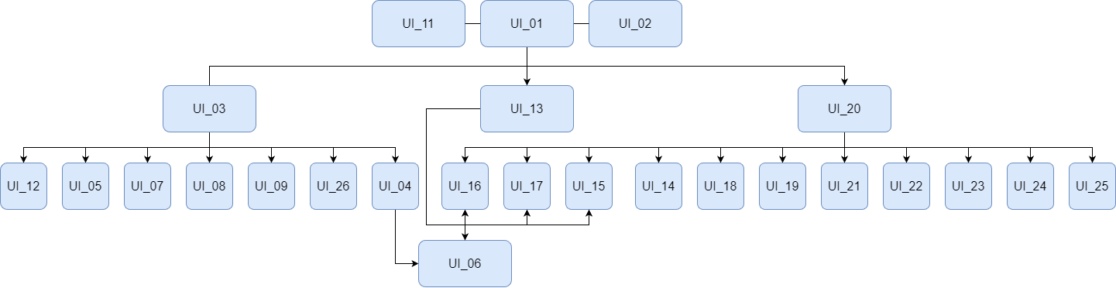
Hình 1. Sơ đồ liên kết giao diện trong ứng dụng
- Trong đó:
Mã UI | Tên | Ý nghĩa
UI_01 | Đăng nhập | Giao diện đăng nhập
UI_02 | Đăng ký | Giao diện đăng ký
UI_03 | Trang chủ | Trang chủ website
UI_04 | Giỏ hàng | Hiển thị giỏ hàng
UI_05 | Lịch sử đặt hàng | Hiển thị danh sách đơn hàng
UI_06 | Thanh toán | Hiển thị thanh toán
UI_07 | Đặt bàn | Giao diện đặt bàn
UI_08 | Bài viết | Giao diện bài viết
UI_09 | Thực đơn | Giao diện thực đơn
UI_10 | Chi tiết sản phẩm | Giao diện chi tiết sản phẩm
UI_11 | Quên mật khẩu | Giao diện quên mật khẩu
UI_12 | Đổi mật khẩu | Giao diện đổi mật khẩu
UI_13 | Order | Giao diện order món
UI_14 | Quản lý khuyến mãi | Giao diện quản lý khuyến mãi
UI_15 | Quản lý bàn | Giao diện quản lý bàn
UI_16 | Quản lý đặt bàn | Giao diện quản lý đặt bàn
UI_17 | Quản lý đặt hàng | Giao diện quản lý đặt hàng
UI_18 | Quản lý danh mục sản phẩm | Giao diện quản lý danh mục sản phẩm
UI_19 | Quản lý sản phẩm | Giao diện quản lý sản phẩm
UI_20 | Quản lý công thức | Giao diện quản lsy công thức
UI_21 | Quản lý thống kê | Giao diện quản lý thống kê
UI_22 | Quản lý người dùng | Giao diện quản lý người dùng
UI_23 | Quản lý danh mục bài viết | Giao diện quản lý danh mục bài viết
UI_24 | Quản lý bài viết | Giao diện quản lý bài viết
UI_25 | Quản lý kho | Giao diện quản lý kho
UI_26 | ChatbotAI | Giao diện chatbot AI

- THIẾT KẾ GIAO DIỆN
  - Giao diện đăng nhập
    - Bảng mẫu
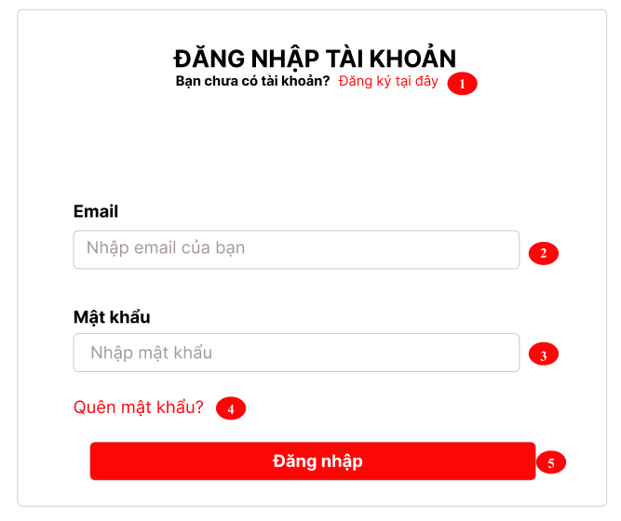
Hình 2.1. Giao diện trang đăng nhập
    - Đặc tả chi tiết
Màn hình | Đăng Nhập
Mô tả | Hệ thống cung cấp một trang đăng nhập cho người dùng (khách hàng,nhân viên,admin) email và mật khẩu. Hệ thống cần xác nhận người dùng đã đăng nhập thuộc nhóm nào và mở trang tương ứng với họ.
Truy cập | Người dùng bấm vào “Sign in”
Đối tượng | Khách hàng,nhân viên,admin
Nội dung
Mục | Kiểu | Dữ liệu |  | Mô tả
1 | Link lable |  |  | Cho phép người dùng đăng ký
2 | Text box | Mặc định: rỗng  Yêu cầu: có |  | Nơi nhập Email
3 | Text box | Mặc định: rỗng  Yêu cầu: có |  | Nơi nhập Password
4 | Link lable |  |  | Cho phép người dùng lấy lại mật khẩu
5 | Button |  |  | Nút Đăng Nhập
Hoạt động
Tên | Mô tả |  | Thành công |  | Thất bại
Đăng ký | Người dùng nhấn”Đăng ký tại đây” |  | Chuyển đến trang đăng ký
Không nhập email | 1.Không nhập Email  2.Nhấn nút “Đăng nhập” |  |  |  | Thông báo: “Vui lòng nhập email”
Không nhập password | 1.Không nhập password  2.Nhấn nút “Đăng nhập” |  |  |  | Thông báo: “Vui lòng nhập mật khẩu”
Đăng nhập | Khi người dùng nhấn nút “Đăng Nhập” |  |  |  | Thông báo: “Đăng nhập không thành công”
Đăng Nhập thành công | Nhập email  Nhập mật khẩu  Nhấn nút “Đăng nhập” với vai trò khách hàng |  | Thông báo “Đăng nhập thành công”  Chuyển đến trang chủ |  | Thông báo: “Sai email hoặc mật khẩu”
Đăng Nhập thành công | Nhập email  Nhập mật khẩu  Nhấn nút “Đăng nhập” với vai trò nhân viên,admin |  | Thông báo “Đăng nhập thành công”  Chuyển đến trang nhân viên và admin |  | Thông báo: “Sai email hoặc mật khẩu”
Quên mật khẩu | Khi người dùng nhấn vào “Quên mật khẩu?” |  | Chuyển đến trang lấy lại mật khẩu

  - Giao diện đăng ký
    - Bảng mẫu

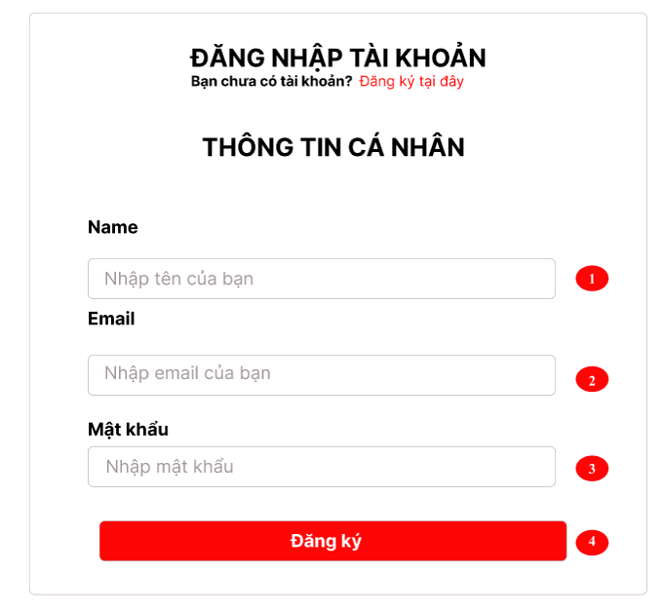
Hình 2.2. Giao diện đăng ký
    - Đặc tả chi tiết
Màn hình | Đăng ký
Mô tả | Hệ thống cho người dùng đăng ký bằng cách nhập các thông tin cần thiết.
Truy cập | Người dùng bấm vào “Đăng ký tại đây”
Đối tượng | Khách hàng
Nội dung
Mục | Kiểu | Dữ liệu |  | Mô tả
1 | Text box | Mặc định: rỗng  Yêu cầu: có |  | Nơi nhập Name
2 | Text box | Mặc định: rỗng  Yêu cầu: có |  | Nơi nhập email
3 | Text box | Mặc định: rỗng  Yêu cầu: có |  | Nơi nhập mật khẩu
4 | Button |  |  | Nút đăng ký
Hoạt động
Tên | Mô tả |  | Thành công |  | Thất bại
Không nhập Name | 1.Không nhập username  2.Nhấn nút “Đăng ký” |  |  |  | Thông báo: “Vui lòng nhập tên”
Không nhập Email | 1.Không nhập email  2.Nhấn nút “Đăng ký” |  |  |  | Thông báo: “Vui lòng nhập email”
Không nhập Mật khẩu | 1.Không nhập mật khẩu  2.Nhấn nút “Đăng ký” |  |  |  | Thông báo: “Vui lòng nhập mật khẩu”
Đăng ký | Nhập Name,email,mật khẩu  Nhấn nút “Đăng ký” |  | Thông báo "Đăng ký thành công",chuyển sang trang đăng nhập |  | Thông báo "Đăng ký không thành công"

  - Giao diện trang chủ
    - Bảng mẫu
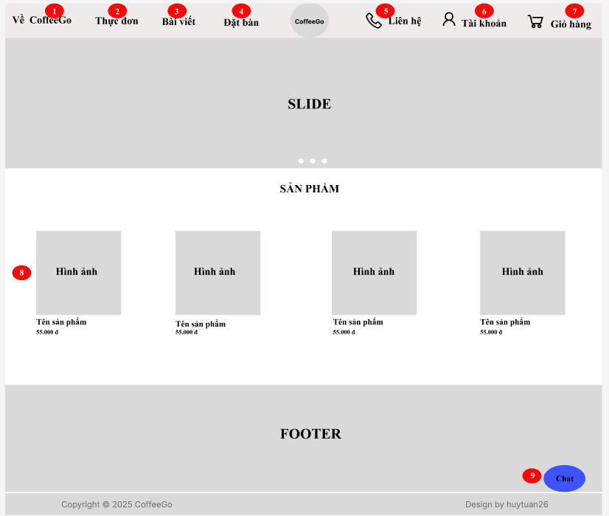
Hình 2.3. Giao diện trang chủ
    - Đặc tả chi tiết
Màn hình | Trang chủ
Mô tả | Hệ thống cho phép người dùng xem và thao tác ở trang chủ
Truy cập | Tự động hiển thị sau khi người dùng truy cập vào dịa chỉ trang chính
Đối tượng | Khách vãng lai,khách hàng
Nội dung
Mục | Kiểu | Dữ liệu |  | Mô tả
1 | Button |  |  | Dẫn đến trang giới thiệu
2 | Button |  |  | Dẫn đến menu sản phẩm
3 | Button |  |  | Dẫn đến trang bài viết
4 | Button |  |  | Dẫn đến trang đặt bàn
5 | Button |  |  | Dẫn đến trang liên hệ
6 | Button |  |  | Dẫn đến trang tài khoản cá nhân
7 | Button |  |  | Dẫn đến trang giỏ hàng
8 | Image |  |  | Hình ảnh
9 | Chat Widget |  |  | Mở chatbox trực tuyến
Hoạt động
Tên | Mô tả |  | Thành công |  | Thất bại
Trang chủ | Hiển thị trang chủ khi bấm chọn”Đăng nhập” |  | Hiển thị trang”Trang chủ” |  |  | Không hiển thị trang”Trang chủ”
Về CoffeeGo | Hiển thị các thông tin liên quan đến quán cà phê bấm chọn”Về CoffeeGo” |  | Hiển thị thông tin |  | Không hiển thị thông tin
Thực đơn | Hiển thị danh sách các sản phẩm của quán khi bấm chọn”Thực đơn” |  | Hiển thị sản phẩm |  | Không hiển thị sản phẩm
Bài viết | Hiển thị trang bài viết khi bấm chọn”Bài viết” |  | Hiển thị trang”Bài viết” |  | Không hiển thị trang”Bài viết”
Đặt bàn | Hiển thị form nhập thông tin khi bấm chọn”Đặt bàn” |  | Hiển thị form”Đặt bàn” |  | Không hiển thị form
Liên hệ | Hiển thị thông tin liên hệ khi bấm chọn “Liên hệ” |  | Hiển thị thông tin liên hệ |  | Không hiện thông tin liên hệ
Tài khoản | Hiển thị trang thông tin tài khoản khi bấm chọn”Tài khoản” |  | Hiển thị trang”Thông tin tài khoản” |  | Không hiển thị trang”Thông tin tài khoản”
Giỏ hàng | Hiển thị trang thông tin tài khoản khi bấm chọn”Giỏ hàng” |  | Hiển thị trang”Giỏ hàng” |  | Không hiển thị trang”Giỏ hàng”
Chi tiết sản phẩm | Hiển thị trang chi tiết sản phẩm khi bấm chọn sản phẩm |  | Hiển thị trang”chi tiết sản phẩm” |  | Không hiển thị trang “Chi tiết sản phẩm”

  - Giao diện giỏ hàng
    - Bảng mẫu
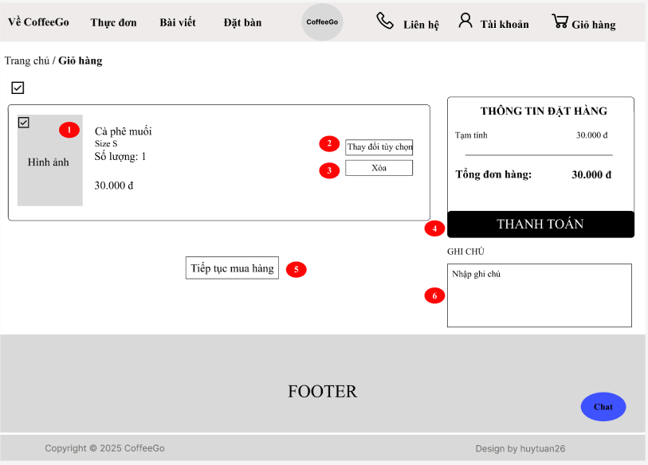
Hình 2.4. Giao diện giỏ hàng

    - Đặc tả chi tiết
Màn hình | Giỏ hàng
Mô tả | Hiển thị sản phẩm người dùng đã thêm vào giỏ hàng,bao gồm hình ảnh,tên sản phẩm,size,số lượng,đơn giá.Cho phép người dùng thay đổi tùy chọn,xóa,ghi chú và thanh toán.Có thể bấm tiếp tục mua hàng để quay lại trang thực đơn.
Truy cập | Người dùng bấm vào “Giỏ hàng”sau khi đăng nhập thành công.
Đối tượng | Khách hàng
Nội dung
Mục | Kiểu | Dữ liệu |  | Mô tả
1 | Image | Hình ảnh sản phẩm |  | Hình ảnh
2 | Button |  |  | Thay đổi tùy chọn sản phẩm
3 | Button |  |  | Xóa sản phẩm
4 | Button |  |  | Thanh toán
5 | Button |  |  | Tiếp tục mua hàng
6 | Text box |  |  | Ghi chú nội dung
Hoạt động
Tên | Mô tả |  | Thành công |  | Thất bại
Thay đổi tùy chọn | Hiển thị form thay đổi thông tin sản phẩm khi bấm chọn”Thay đổi tùy chọn” |  | Hiển thị form thay đổi thông tin sản phẩm |  | Không hiển thị form thay đổi thông tin sản phẩm
Xóa | Xóa sản phẩm khỏi giỏ hàng khi bấm chọn”Xóa” |  | Thông báo “Xóa sản phẩm thành công” |  | Thông báo “Có lỗi khi xóa sản phẩm khỏi giỏ hàng”
Thanh toán | Hiển thị trang”Thanh toán” khi bấm chọn”Thanh toán” |  | Hiển thị trang “thanh toán” |  | Không hiển thị trang “thanh toán”
Tiếp tục mua hàng | Quay lại trang”thực đơn” khi bấm chọn”tiếp tục mua hàng” |  | Hiển thị trang”Thực đơn” |  | Không hiển thị trang “Thực đơn”
Ghi chú | Nhập ghi chú bổ sung |  | Ghi chú được nhập |  | Ghi chú để trống hoặc lỗi

  - Giao diện lịch sử đặt hàng
    - Bảng mẫu
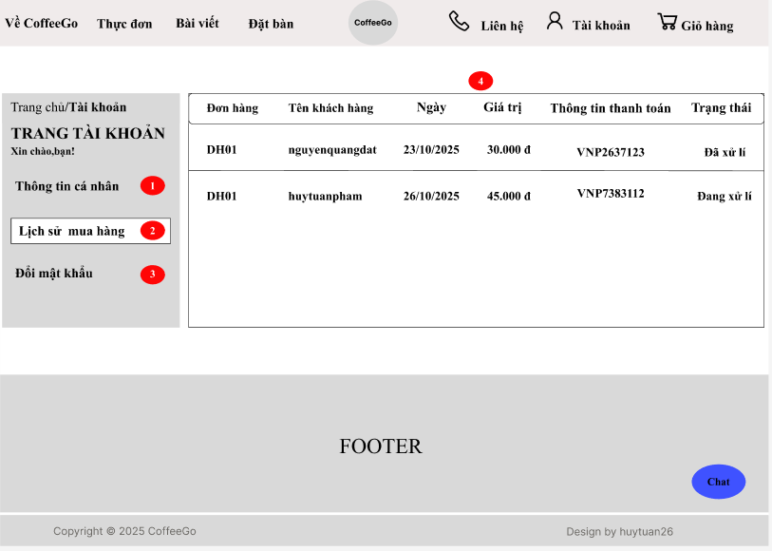
Hình 2.5. Giao diện lịch sử đặt hàng
    - Đặc tả chi tiết
Màn hình | Lịch sử đặt hàng
Mô tả | Hệ thống cung cấp một trang lịch sử mua hàng cho người dùng(khách hàng).
Truy cập | Người dùng bấm vào”Tài khoản” > “Lịch sử mua hàng”.
Đối tượng | Khách hàng
Nội dung
Mục | Kiểu | Dữ liệu |  | Mô tả
1 | Link Label |  |  | Hiển thị thông tin cá nhân
2 | Link Label |  |  | Hiển thị lịch sử mua hàng
3 | Link Label |  |  | Hiển thị form đổi mật khẩu
4 | Grib view | Danh sách mua hàng |  | Hiển thị danh sách mua hàng
Hoạt động
Tên | Mô tả |  | Thành công |  | Thất bại
Thông tin cá nhân | Hiển thị thông tin cá nhân khi bấm chọn”Thông tin cá nhân” |  | Hiển thị”Thông tin cá nhân” |  | Không hiển thị “Thông tin cá nhân”
Lịch sử  mua hàng | Hiển thị lịch sử mua hàng khi bấm chọn”Lịch sử mua hàng” |  | Hiển thị”Lịch sử mua hàng” |  | Không hiển thị “Lịch sử mua hàng”
Đổi mật khẩu | Hiển thị form đổi mật khẩu khi bấm chọn” Đổi mật khẩu” |  | Hiển thị form” Đổi mật khẩu” |  | Không hiển thị form “Đổi mật khẩu”

  - Giao diện khách hàng thanh toán
    - Bảng mẫu
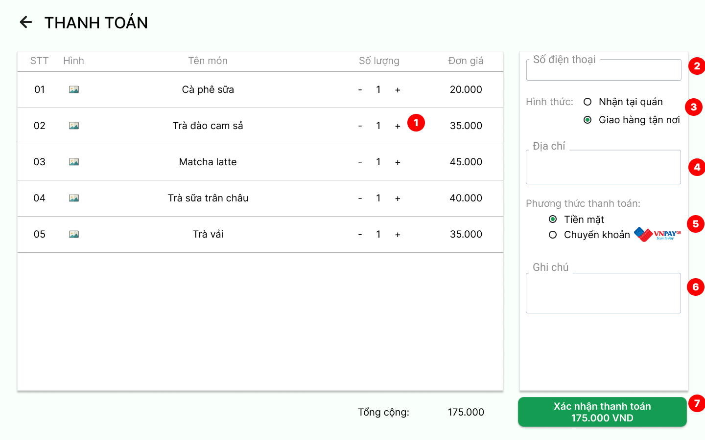
Hình 2.6. Giao diện khách hàng thanh toán
    - Đặc tả chi tiết
Màn hình | Thanh toán
Mô tả | Hiển thị danh sách các sản phẩm khách hàng đã chọn và gồm các thao tác khác dành cho khách hàng như:điền số điện thoại,chọn hình thức,ghi địa chỉ,phương thức thanh toán,ghi chú và xác nhận thanh toán
Truy cập | Người dùng chọn "Giỏ hàng" > "Thanh toán" để mở giao diện này.
Đối tượng | Khách hàng
Nội dung
Mục | Kiểu | Dữ liệu | Mô tả
1 | Grib view |  | Hiển thị danh sách sản phẩm đã chọn
2 | Text box |  | Số điện thoại
3 | Radio button |  | Hình thức
4 | Text box |  | Địa chỉ
5 | Radio button |  | Phương thức thanh toán
Hoạt động
Tên | Mô tả |  | Thành công | Thất bại
Hiển thị danh sách sách phẩm | Hiển thị danh sách các sản phẩm đã chọn |  | Danh sách các sản phẩm được hiển thị được hiển thị | Không hiển thị được danh sách sản phẩm
Nhập số điện thoại | Nhập thông tin số điện thoại |  | Số điện thoại được nhập | Thông báo”Nhập số điện thoại” hoặc lỗi
Chọn hình thức | Chọn 1 trong hai hình thức:nhận tại quán hoặc giao hàng tận nơi |  | Hiển thị 1 lựa chọn đã chọn | Không hiển thị hoặc lỗi
Nhập địa chỉ | Nhập thông tin địa chỉ |  | Địa chỉ được nhập | Thông báo”Nhập địa chỉ” hoặc lỗi
Chọn hình thức | Chọn 1 trong hai hình thức:tiền mặt hoặc chuyển khoản |  | Hiển thị 1 lựa chọn đã chọn | Không hiển thị hoặc lỗi
Xác nhận thanh toán | Hiển thị thanh toán hoặc đặt hàng thành công |  | Nếu thanh toán tiền mặt,hiển thị thông báo đặt hàng thanh công,nếu chuyển khoản,hiển thị mã QR và thanh toán thành công | Không hiển thị hoặc lỗi

  - Giao diện nhân viên thanh toán
    - Bảng mẫu
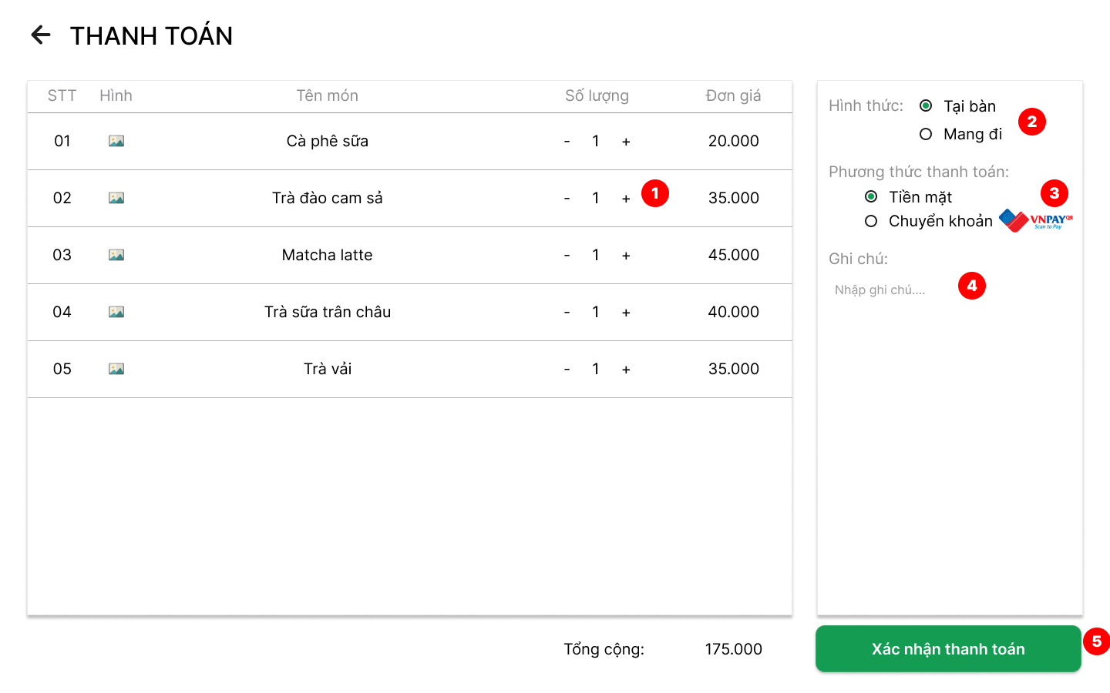
Hình 2.6. Giao diện nhân viên thanh toán
    - Đặc tả chi tiết
Màn hình | Thanh toán
Mô tả | Hiển thị danh sách các sản phẩm nhân viên đã chọn và gồm các thao tác khác dành cho nhân viên như:chọn hình thức,phương thức thanh toán,ghi chú và xác nhận thanh toán
Truy cập | Nhân viên chọn "Order" > "Xác nhận" để mở giao diện này.
Đối tượng | Nhân viên
Nội dung
Mục | Kiểu | Dữ liệu | Mô tả
1 | Grib view |  | Hiển thị danh sách sản phẩm đã chọn
2 | Radio button |  | Hình thức
3 | Radio button |  | Phương thức thanh toán
4 | Text box |  | Ghi chú
5 | Button |  | Xác nhận thanh toán
Hoạt động
Tên | Mô tả |  | Thành công | Thất bại
Hiển thị danh sách sách phẩm | Hiển thị danh sách các sản phẩm đã chọn |  | Danh sách các sản phẩm được hiển thị được hiển thị | Không hiển thị được danh sách sản phẩm
Chọn hình thức | Chọn 1 trong hai hình thức:nhận tại quán hoặc giao hàng tận nơi |  | Hiển thị 1 lựa chọn đã chọn | Không hiển thị hoặc lỗi
Chọn hình thức | Chọn 1 trong hai hình thức:tiền mặt hoặc chuyển khoản |  | Hiển thị 1 lựa chọn đã chọn | Không hiển thị hoặc lỗi
Xác nhận thanh toán | Hiển thị thanh toán thành công |  | Nếu thanh toán tiền mặt,hiển thị thông báo thanh toán thanh công,nếu chuyển khoản,hiển thị mã QR và thanh toán thành công | Không hiển thị hoặc lỗi

  - Giao diện đặt bàn
    - Bảng mẫu
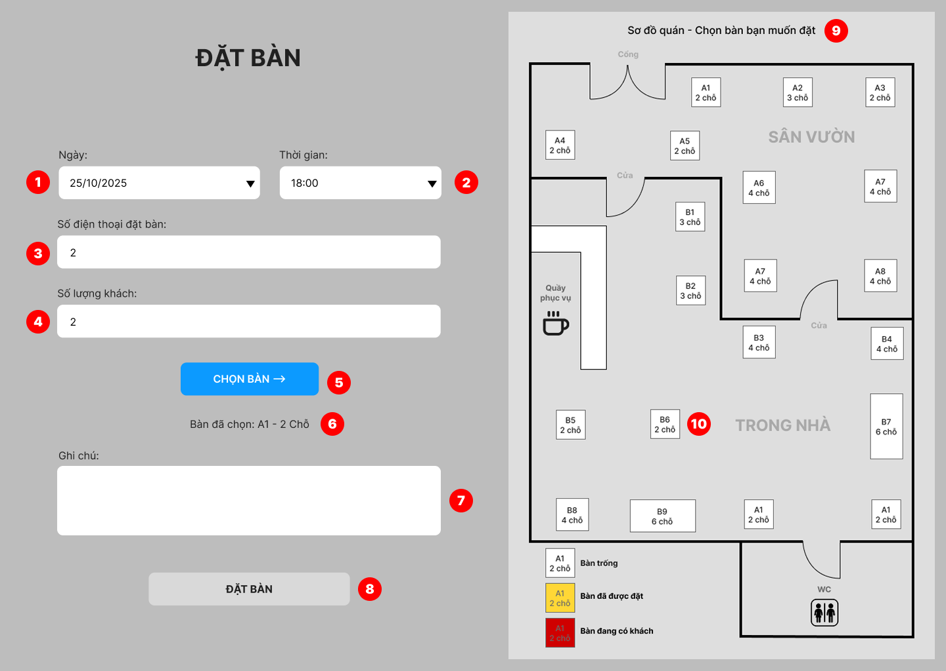
Hình 2.7. Giao diện đặt bàn

    - Đặc tả chi tiết
Màn hình | Đặt bàn
Mô tả | Giao diện cho phép người dùng nhập thông tin để đặt bàn.Người dùng thể chọn bàn trên sơ đồ quán mà hệ thống đã cung cấp khi bấm vào chọn bàn.
Truy cập | Người dùng chọn "Đặt bàn" trên thanh menu trang chủ để mở giao diện này.
Đối tượng | Khách hàng
Nội dung
Mục | Kiểu | Dữ liệu |  | Mô tả
1 | DateTime Picker |  |  | Chọn ngày đặt bàn
2 | DateTime Picker |  |  | Chọn giờ đặt bàn
3 | Text box |  |  | Nhập số điện thoại
4 | Text box |  |  | Nhập số lượng người
5 | Button |  |  | Mở sơ đồ bàn
6 | Label |  |  | Hiển thị số bàn chọn
7 | Text box |  |  | Nhập nội dung ghi chú
8 | Button |  |  | Đặt bàn sau khi chọn
9 | Label |  |  | Hiển thị tên sơ đồ quán
10 | Button |  |  | Chọn bàn trong sơ đồ
Hoạt động
Tên | Mô tả |  | Thành công |  | Thất bại
Ngày | Chọn ngày khi bấm chọn”Ngày” |  | Hiển thị lịch |  | Không hiển thị lịch
Thời gian | Chọn giờ khi bấm chọn”Giờ” |  | Hiển thị giờ |  | Không hiển thị giờ
Số điện thoại | Nhập thông tin số điện thoại |  | Số điện thoại được nhập |  | Thông báo”Nhập số điện thoại” hoặc lỗi
Số lượng khách hàng | Nhập thông tin số lượng khách hàng |  | Số lượng khách hàng được nhập |  | Thông báo”Nhập số lượng khách hàng” hoặc lỗi
Nút Chọn bàn | Hiển thị sơ đồ quán khi bấm nút”Chọn bàn” |  | Hiển thị sơ đồ quán |  | Không hiển thị sơ đồ quán
Chọn bàn | Hiển thị trạng thái bàn đặt khi bấm chọn bàn trong sơ đồ |  | Hiển thị trạng thái bàn đặt và hiển thị số bàn |  | Không hiển thị trạng thái bàn đặt và số bàn hoặc bàn đã đặt,đã có khách
Ghi chú | Nhập thông tin ghi chú |  | Ghi chú được nhập |  | Ghi chú để trống hoặc lỗi
Đặt bàn | Hiển thị form chờ xác nhận đặt bàn khi bấm chọn “Đặt bàn” |  | Hiển thị form chờ xác nhận |  | Không hiển thị form chờ xác nhận hoặc lỗi

  - Giao diện bài viết
    - Bảng mẫu
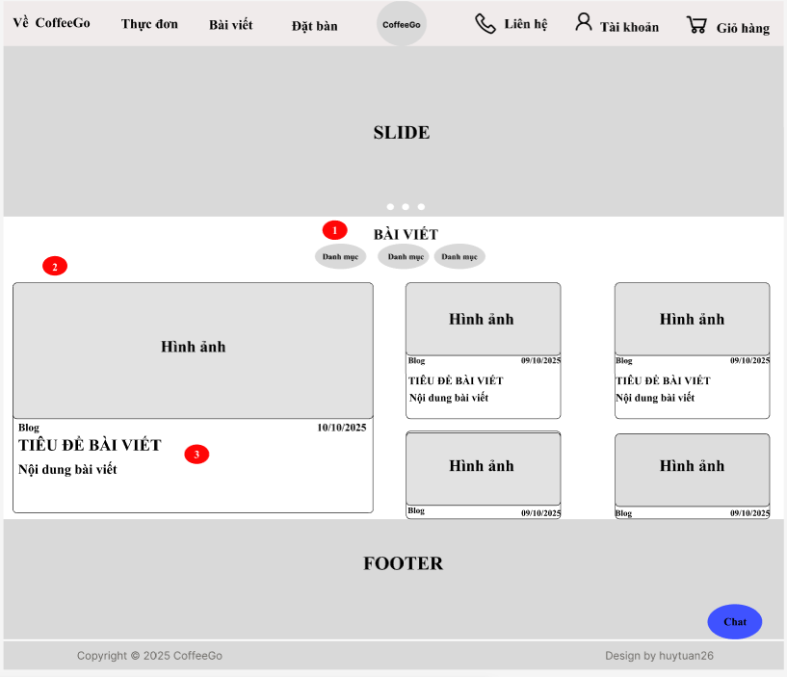
Hình 2.8. Giao diện bài viết

    - Đặc tả chi tiết
Màn hình | Bài viết
Mô tả | Giao diện cho phép người dùng xem các bài viết liên quan về quán.
Truy cập | Người dùng chọn "Bài viết" trên thanh menu trang chủ để mở giao diện này.
Đối tượng | Khách vãng lai,khách hàng
Nội dung
Mục | Kiểu | Dữ liệu |  | Mô tả
1 | Button |  |  | Mở các bài viết trong danh mục
2 | Image |  |  | Hình ảnh
3 | Textbox |  |  | Hiển thị tiêu đề,nội dung bài viết
Hoạt động
Tên | Mô tả |  | Thành công |  | Thất bại
Danh mục | Hiển thị các bài viết trong danh mục đã chọn khi bấm chọn danh mục đó |  | Hiển thị các bài viết trong danh mục |  | Không hiển thị các bài viết trong danh mục
Bài viết | Hiển thị nội dung của bài viết khi bấm chọn bài viết |  | Hiển thị tiêu đề,nội dung bài viết |  | Không hiển thị tiêu đề,nội dung bài viết

  - Giao diện thực đơn
    - Bảng mẫu
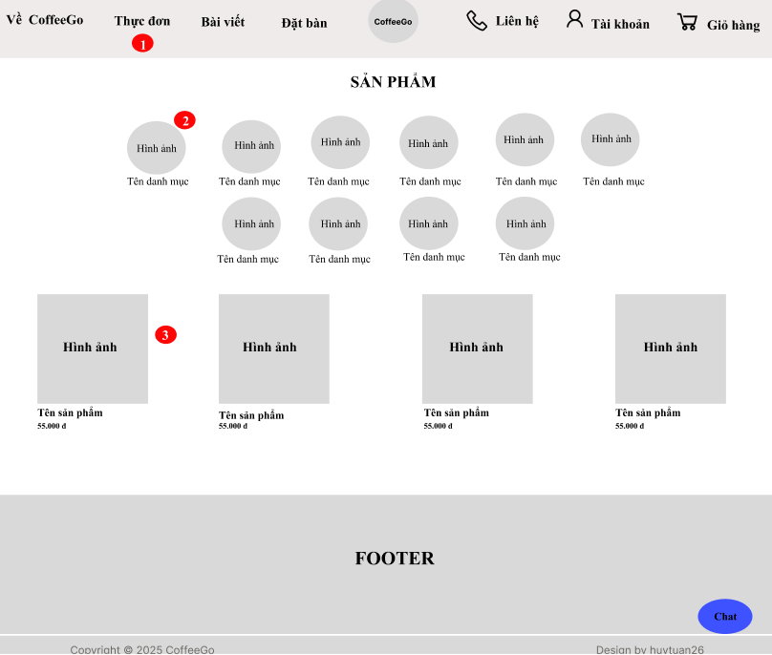
Hình 2.8. Giao diện thực đơn
    - Đặc tả chi tiết
Màn hình | Thực đơn
Mô tả | Giao diện cho phép người dùng xem các sản phẩm của quán.
Truy cập | Người dùng chọn "Thực đơn" trên thanh menu trang chủ để mở giao diện này.
Đối tượng | Khách vãng lai,khách hàng
Nội dung
Mục | Kiểu | Dữ liệu |  | Mô tả
1 | Button |  |  | Dẫn đến menu sản phẩm
2 | Image |  |  | Hình ảnh
3 | image |  |  | Hình ảnh
Hoạt động
Tên | Mô tả |  | Thành công |  | Thất bại
Danh mục | Hiển thị các sản phẩm trong danh mục đã chọn khi bấm chọn danh mục đó |  | Hiển thị các sản phẩm trong danh mục |  | Không hiển thị các sản phẩm trong danh mục
Sản phẩm | Hiển thị thông tin chi tiết sản phẩm về tên,giá,mô tả của sản phẩm khi bấm chọn sản phẩm bất kỳ |  | Hiển thị thông tin chi tiết sản phẩm |  | Không hiển thị thông tin chi tiết sản phẩm

  - Giao diện chi tiết sản phẩm
    - Bảng mẫu
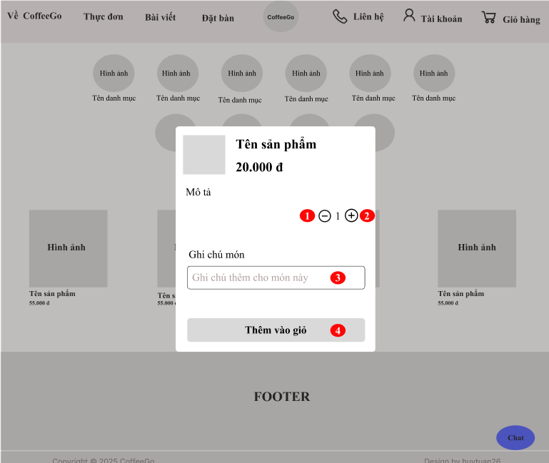
Hình 2.10. Giao diện chi tiết sản phẩm
    - Đặc tả chi tiết
Màn hình | Chi tiết sản phẩm
Mô tả | Hiển thị thông tin chi tiết của một sản phẩm bao gồm hình ảnh,tên sản phẩm,giá,mô tả.Cho phép người dùng chọn số lượng và thêm vào giỏ hàng.
Truy cập | Người dùng chọn bất kỳ sản phẩm trong trang chủ hoặc thực đơn để hiển thị giao diện chi tiết sản phẩm
Đối tượng | Khách hàng,khách vãng lai
Nội dung
Mục | Kiểu | Dữ liệu |  | Mô tả
1 | Button |  |  | Giảm số lượng sản phẩm
2 | Button |  |  | Tăng số lượng sản phẩm
3 | Text box |  |  | Nhập ghi chú
4 | Button |  |  | Thêm vào giỏ
Hoạt động
Tên | Mô tả |  | Thành công |  | Thất bại
Hiển thị chi tiết sản phẩm | Hiển thị chi tiết sản phẩm |  | Hiển thị đúng hình ảnh,thông tin,giá,… |  | Không hiển thị hoặc lỗi thông tin
Tăng/giảm số lượng sản phẩm | Sử dụng nút “+” hoặc “-” để điều chỉnh số lượng |  | Cập nhật số lượng |  | Không thay đổi số hoặc lỗi cập nhật
Nhập ghi chú món | Nhập nội dung ghi chú cho món |  | Nội dung ghi chú được nhập |  | Không nhập được hoặc lỗi
Thêm vào giỏ | Nhấn nút “Thêm vào giỏ” |  | Sản phẩm được thêm vào giỏ hàng |  | Không thêm được vào giỏ,hiện lỗi

  - Giao diện quên mật khẩu
    - Bảng mẫu
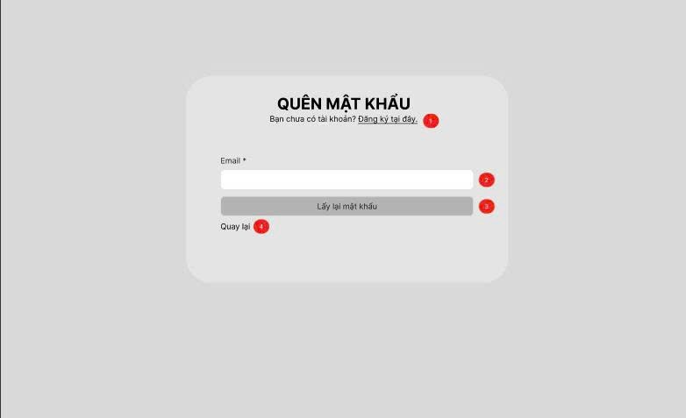
Hình 2.11. Giao diện quên mật khẩu
    - Đặc tả chi tiết
Màn hình | Quên mật khẩu
Mô tả | Hệ thống cho người dùng thay đổi mật khẩu bằng cách gửi mail để đổi mật khẩu mới.
Truy cập | Người dùng chọn "Quên mật khẩu” ở giao diện “Đăng nhập”.
Đối tượng | Khách hàng
Nội dung
Mục | Kiểu | Dữ liệu |  | Mô tả
1 | Link Label |  |  | Mở trang đăng ký
2 | Text box | Mặc định:rỗng  Yêu cầu:không |  | Nhập email để đổi mật khẩu
3 | Button |  |  | Nút lấy lại mật khẩu
4 | Link Label |  |  | Quay lại trang đăng nhập
Hoạt động
Tên | Mô tả |  | Thành công |  | Thất bại
Đăng ký tại đây | Hiển thị trang “Đăng ký” khi bấm chọn”Đăng ký tại đây” |  | Hiển thị trang”Đăng ký” |  | Không hiển thị trang”Đăng ký”
Nhập Email | Nhập Email gửi mã để lấy lại mật khẩu |  | Email được nhập |  | Email không tồn tại hoặc lỗi
Lấy lại mật khẩu | Gửi mã về email để xác nhận đổi mật khẩu |  | Gửi mã xác nhận về email và hiển thị form đổi lại mật khẩu |  | Không gửi mã xác nhận về email và không hiển thị form đổi lại mật khẩu
Quay lại | Nhấn "Quay lại" để trở về trang”Đăng nhập”. |  | Trở về trang”Đăng nhập” mà không lưu thay đổi |  | Không thể quay lại hoặc lỗi

  - Giao diện đổi mật khẩu
    - Bảng mẫu
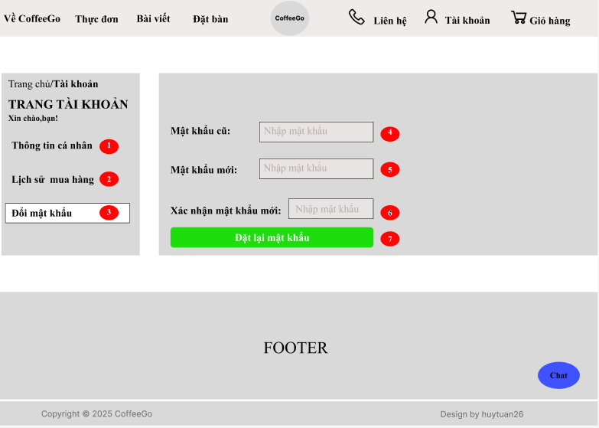
Hình 2.12. Giao diện đổi mật khẩu
    - Đặc tả chi tiết
Màn hình | Đổi mật khẩu
Mô tả | Giao diện cho phép người dùng đổi mật khẩu.
Truy cập | Người dùng chọn "Tài khoản” > “Đổi mật khẩu”.
Đối tượng | Khách hàng
Nội dung
Mục | Kiểu | Dữ liệu |  | Mô tả
1 | Link Label |  |  | Mở form thông tin cá nhân
2 | Link Label |  |  | Mở lịch sử mua hàng
3 | Link Label |  |  | Mở form đổi mật khẩu
4 | Text box |  |  | Nhập mật khẩu cũ
5 | Text box |  |  | Nhập mật khẩu mới
6 | Text box |  |  | Xác nhận mật khẩu mới
7 | Button |  |  | Nút đặt lại mật khẩu
Hoạt động
Tên | Mô tả |  | Thành công |  | Thất bại
Thông tin cá nhân | Hiển thị thông tin cá nhân khi bấm chọn”Thông tin cá nhân” |  | Hiển thị”Thông tin cá nhân” |  | Không hiển thị “Thông tin cá nhân”
Lịch sử  mua hàng | Hiển thị lịch sử mua hàng khi bấm chọn”Lịch sử mua hàng” |  | Hiển thị”Lịch sử mua hàng” |  | Không hiển thị “Lịch sử mua hàng”
Đổi mật khẩu | Hiển thị form đổi mật khẩu khi bấm chọn” Đổi mật khẩu” |  | Hiển thị form” Đổi mật khẩu” |  | Không hiển thị form “Đổi mật khẩu”
Mật khẩu cũ | Nhập mật khẩu cũ |  | Mật khẩu cũ được nhập |  | Yêu cầu nhập mật khẩu cũ
Mật khẩu mới | Nhập mật khẩu mới |  | Mật khẩu mới được nhập |  | Thông báo lỗi hoặc không đúng định dạng
Xác nhận mật khẩu mới | Nhập lại mật khẩu mới |  | Mật khẩu mới được nhập |  | Không trùng khớp hoặc lỗi
Đặt lại mật khẩu | Đổi mật khẩu khi đã nhập đầy đủ mật khẩu |  | Hiển thị thông báo”Đổi mật khẩu thành công” |  | Hiển thị thông báo”Đổi mật khẩu không thành công”

  - Giao diện Order món
    - Bảng mẫu
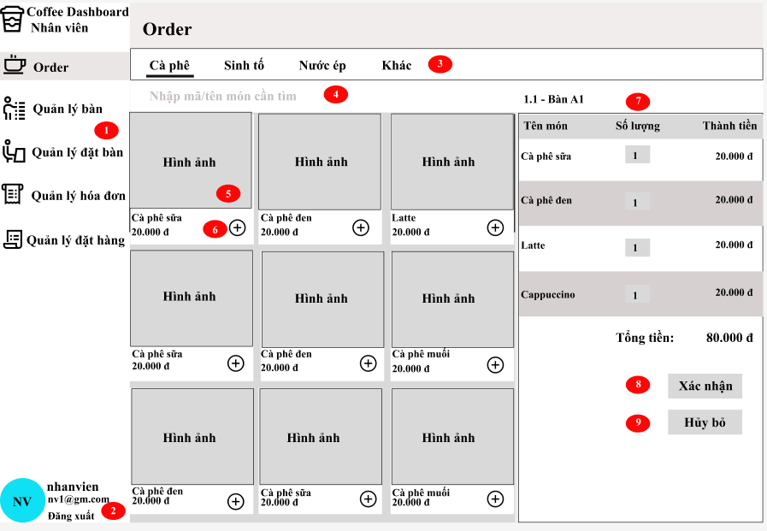
Hình 2.13. Giao diện Order món
    - Đặc tả chi tiết
Màn hình | Order món
Mô tả | Giao diện hiển thị danh sách các sản phẩm đã được admin thêm vào để nhân viên có thể order món cho khách hàng.
Truy cập | Nhân viên chọn "Order" trên thanh menu nhân viên để mở giao diện này.
Đối tượng | Nhân viên
Nội dung
Mục | Kiểu | Dữ liệu |  | Mô tả
1 | Menu Link |  |  | Điều hướng đến giao diện order
2 | Text Link |  |  | Hiển thị tài khoản đăng nhập,cho phép đăng xuất
3 | Menu Link |  |  | Điều hướng đến giao diện sản phẩm theo danh mục
4 | Text box |  |  | Nhập thông tin cần tìm
5 | Image |  |  | Hình ảnh
6 | Button |  |  | Nút thêm
7 | Table |  |  | Hiển thị danh sách món được thêm
8 | Button |  |  | Nút xác nhận
9 | Button |  |  | Nút hủy bỏ
Hoạt động
Tên | Mô tả |  | Thành công |  | Thất bại
Danh mục order | Nhấn trên thanh menu danh mục order |  | Hiển thị sản phẩm theo danh mục đã chọn |  | Không hiển thị sản phẩm theo danh mục hoặc lỗi
Tìm kiếm | Nhập tên món cần tìm trên thanh tìm kiếm |  | Hiển thị các kết quả phù hợp |  | Không tìm thấy kết quả
Thêm món | Nhấn nút "+" để order thêm món |  | Hiển thị sản phẩm lên bảng bên phải |  | Thông báo lỗi hoặc không thêm được
Hiển thị danh sách món order | Hiển thị món lên bảng bên phải khi bấm”+” |  | Hiển thị món,số lượng,giá tiền |  | Không hiển thị sản phẩm hoặc lỗi hiển thị
Xác nhận | Hiển thị form danh sách món đã order |  | Hiển thị form danh sách món đã order và các thao tác”Tại chỗ”,”Mang về” |  | Không hiển thị form hoặc lỗi
Hủy bỏ | Xóa danh sách các món đã order |  | Xóa tất các món đã order |  | Không xóa được hoặc lỗi

  - Giao diện quản lý khuyến mãi
    - Bảng mẫu
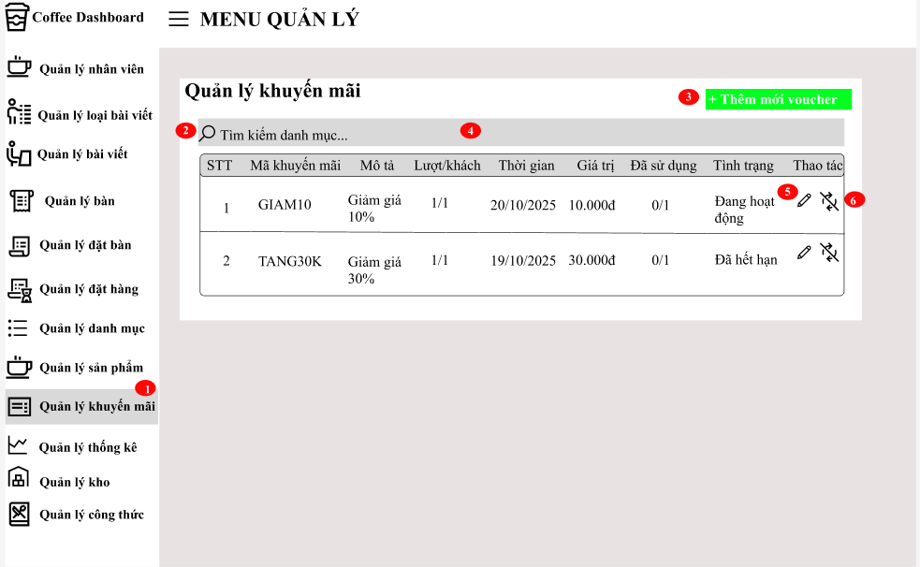
Hình 2.14. Giao diện quản lý khuyến mãi
    - Đặc tả chi tiết
Màn hình | Quản lý khuyên mãi
Mô tả | Giao diện cho phép người dùng quản lý khuyến mãi
Truy cập | Người dùng chọn "Quản lý khuyến mãi" trên thanh menu để mở giao diện này.
Đối tượng | Admin
Nội dung
Mục | Kiểu | Dữ liệu |  | Mô tả
1 | Menu Link |  |  | Điều hướng đến giao diện quản lý khuyến mãi
2 | Text box |  |  | Tìm kiếm
3 | Table |  |  | Danh sách khuyến mãi
4 | Button |  |  | Thêm mới khuyến mãi
5 | Button |  |  | Chỉnh sửa
6 | Button |  |  | Khóa
Hoạt động
Tên | Mô tả |  | Thành công |  | Thất bại
Hiển thị danh sách khuyến mãi | Hiển thị danh sách khuyến mãi khi bấm chọn”Quản lý khuyến mãi” |  | Hiển thị danh sách khuyến mãi từ database |  | Không hiển thị danh sách hoặc lỗi
Tìm kiếm | Nhập mã khuyến mãi cần tìm trên thanh tìm kiếm |  | Hiển thị các kết quả phù hợp |  | Không tìm thấy kết quả
Thêm mới nhân viên | Mở form thêm mới khuyến mãi |  | Chuyển hướng đến form thêm mới khuyến mãi |  | Không mở được form hoặc lỗi
Chỉnh sửa | Nhấn nút "Chỉnh sửa" để chỉnh sửa thông tin khuyến mãi |  | Thông báo”Cập nhật thành công” |  | Thông báo”Không cập nhật thành công hoặc lỗi”
Khóa | Nhấn nút "Khóa" để khóa khuyến mãi đó |  | Hiển thị form xác nhận khóa và thông báo”Khóa thành công” |  | Thông báo”Không thể khóa khuyến mãi ”hoặc lỗi

  - Giao diện thêm khuyến mãi
    - Bảng mẫu
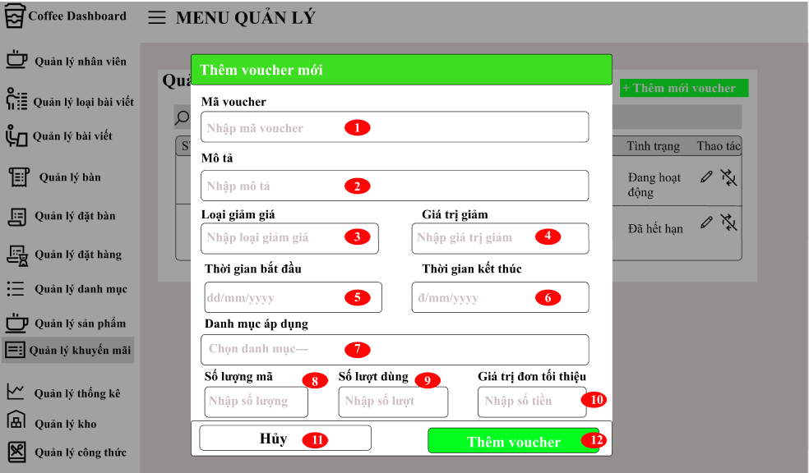
Hình 2.15. Giao diện thêm khuyến mãi
    - Đặc tả chi tiết
Màn hình | Thêm khuyến mãi
Mô tả | Giao diện cho phép người dùng thêm mới khuyến mãi
Truy cập | Người dùng chọn "Quản lý khuyến mãi" > “Thêm khuyến mãi” để mở giao diện này.
Đối tượng | Admin
Nội dung
Mục | Kiểu | Dữ liệu |  | Mô tả
1 | Text box |  |  | Nhập mã khuyến mãi
2 | Text box |  |  | Nhập mô tả
3 | Drop down |  |  | Chọn loại giảm giá
4 | Textbox |  |  | Nhập giá trị
5 | DateTimePicker |  |  | Thời gian bắt đầu
6 | DateTimePicker |  |  | Thời gian kết thúc
7 | Drop down |  |  | Chọn danh mục
8 | Textbox |  |  | Nhập số lượng
9 | Textbox |  |  | Nhập số lượt dùng
10 | Textbox |  |  | Nhập số tiền
11 | Button |  |  | Hủy
12 | Button |  |  | Thêm khuyến mãi
Hoạt động
Tên | Mô tả |  | Thành công |  | Thất bại
Nhập mã khuyến mãi | Nhập mã khuyến mãi để thêm mới khuyến mãi |  | Mã khuyến mãi được nhập |  | Không nhập được mã khuyến mãi hoặc lỗi
Nhập mô tả | Nhập mô tả để thêm mới khuyến mãi |  | Mô tả được nhập |  | Không nhập được mô tả hoặc lỗi
Chọn loại giảm giá | Chọn loại giảm giá sẽ xổ xuống loại giảm giá gồm tiền hoặc % |  | Loại giảm giá xổ xuống gồm 2 lọai giảm giá:Tiền và % |  | Không hiển thị hoặc lỗi
Nhập giá trị giảm | Nhập giá trị giảm giá để thêm mới khuyến mãi |  | Giá trị giảm được nhập |  | Không nhập được giá trị giảm hoặc lỗi
Chọn thời gian bắt đầu và kết thúc | Chọn ngày tháng để thêm mới khuyến mãi |  | Hiển thị ngày tháng khi chọn |  | Không chọn được ngày tháng hoặc lỗi
Nhập số lượng mã | Nhập số lượng của mã khuyến mãi |  | Số lượng mã được nhập |  | Không nhập được số lượng hoặc lỗi
Nhập số lượt dùng | Nhập số lượt dùng của mã khuyến mãi |  | Số lượt dùng mã được nhập |  | Không nhập được số lượt hoặc lỗi
Nhập giá trị tối thiểu | Nhập giá trị tối thiểu của mã khuyến mãi |  | Giả trị tối thiểu được nhập |  | Không nhập được giá trị hoặc lỗi
Nút hủy | Nhấn nút "Hủy" để tắt form thêm mới khuyến mãi |  | Form thêm mới bài viết được tắt và quay về giao diện quản lý |  | Form không tắt hoặc lỗi
Nút thêm | Nhấn nút " Thêm mới " để thêm khuyến mãi mới vào hệ thống |  | Thêm mới khuyến mãi thành công |  | Không thêm được khuyến mãi hoặc lỗi

  - Giao diện chỉnh sửa khuyến mãi
    - Bảng mẫu
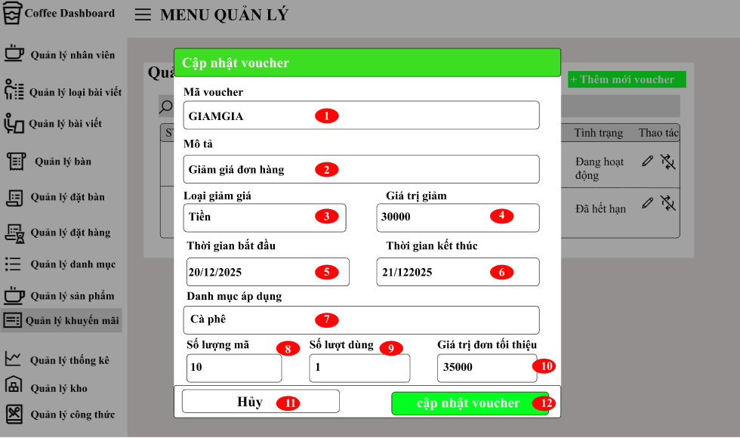
Hình 2.16. Giao diện chỉnh sửa khuyến mãi
    - Đặc tả chi tiết
Màn hình | Chỉnh sửa khuyến mãi
Mô tả | Giao diện cho phép người dùng chỉnh sửa thông tin khuyến mãi
Truy cập | Người dùng chọn "Quản lý người dùng" >”Chỉnh sửa”để mở giao diện này.
Đối tượng | Admin
Nội dung
Mục | Kiểu | Dữ liệu |  | Mô tả
1 | Text box |  |  | Nhập mã khuyến mãi
2 | Text box |  |  | Nhập mô tả
3 | Drop down |  |  | Chọn loại giảm giá
4 | Textbox |  |  | Nhập giá trị
5 | DateTimePicker |  |  | Thời gian bắt đầu
6 | DateTimePicker |  |  | Thời gian kết thúc
7 | Drop down |  |  | Chọn danh mục
8 | Textbox |  |  | Nhập số lượng
9 | Textbox |  |  | Nhập số lượt dùng
10 | Textbox |  |  | Nhập số tiền
11 | Button |  |  | Hủy
12 | Button |  |  | Thêm khuyến mãi
Hoạt động
Tên | Mô tả |  | Thành công |  | Thất bại
Chỉnh sửa mã khuyến mãi | Chỉnh sửa mã khuyến mãi để cập nhật khuyến mãi |  | Mã khuyến mãi được nhập |  | Không nhập được mã khuyến mãi hoặc lỗi
Chỉnh sửa mô tả | Chỉnh sửa mô tả để thêm mới khuyến mãi |  | Mô tả được nhập |  | Không nhập được mô tả hoặc lỗi
Chỉnh sửa loại giảm giá | Chỉnh sửa loại giảm giá để câp nhật |  | Loại giảm giá xổ xuống gồm 2 lọai giảm giá:Tiền và % |  | Không hiển thị hoặc lỗi
Chỉnh sửa giá trị giảm | Chỉnh sửa giá trị giảm giá để cập nhật khuyến mãi |  | Giá trị giảm được nhập |  | Không nhập được giá trị giảm hoặc lỗi
Chỉnh sửa thời gian bắt đầu và kết thúc | Chọn ngày tháng để chỉnh sửa thời gian khuyến mãi |  | Hiển thị ngày tháng khi chọn |  | Không chọn được ngày tháng hoặc lỗi
Chỉnh sửa số lượng mã | Chỉnh sửa số lượng của mã khuyến mãi |  | Số lượng mã được nhập |  | Không nhập được số lượng hoặc lỗi
Chỉnh sửa số lượt dùng | Chỉnh sửa số lượt dùng của mã khuyến mãi |  | Số lượt dùng mã được nhập |  | Không nhập được số lượt hoặc lỗi
Chỉnh sửa giá trị tối thiểu | Chỉnh sửa giá trị tối thiểu của mã khuyến mãi |  | Giả trị tối thiểu được nhập |  | Không nhập được giá trị hoặc lỗi
Nút hủy | Nhấn nút "Hủy" để tắt form thêm mới khuyến mãi |  | Form cập nhật khuyến mãi được tắt và quay về giao diện quản lý |  | Form không tắt hoặc lỗi
Nút cập nhật | Nhấn nút " Cập nhật " để cập nhật khuyến mãi vào hệ thống |  | Cập nhật khuyến mãi thành công |  | Không cập nhật được khuyến mãi hoặc lỗi

  - Giao diện quản lý bàn
    - Bảng mẫu

Hình 2.17. Giao diện quản lý bàn
    - Đặc tả chi tiết
Màn hình | Quản lý bàn
Mô tả | Giao diện cho phép người dùng cập nhật thông tin của một Chức Vụ đã có trong hệ thống.
Truy cập | Người dùng chọn "Quản lý bàn" trên thanh menu để mở giao diện này.
Đối tượng | Admin, member
Nội dung
Mục | Kiểu | Dữ liệu |  | Mô tả
1 | Text box |  |  | Nhập tên Chức Vụ
2 | Text box |  |  | Mô tả chi tiết về Chức Vụ
3 | Radio Button |  |  | Hai lựa chọn: "Hiển thị" hoặc "Ẩn" để kiểm soát trạng thái hiển thị của Chức Vụ.
4 | Button |  |  | Nhấn nút “Lưu” để lưu thông tin Chức Vụ
5 | Button |  |  | Quay lại trang trước
Hoạt động
Tên | Mô tả |  | Thành công |  | Thất bại
Kiểm Tra Tên Chức Vụ | Nhập tên Chức Vụ mới và kiểm tra xem đã tồn tại trong hệ thống chưa. |  | Hiển thị thông báo "Tên Chức Vụ khả dụng" hoặc không có lỗi trùng lặp |  | Thông báo lỗi nếu tên Chức Vụ đã tồn tại
Nhập Mô Tả Chức Vụ | Nhập mô tả chi tiết cho Chức Vụ (không bắt buộc). |  | Cho phép lưu lại mô tả mới hoặc không thay đổi trạng thái hệ thống |  | -
Chọn Trạng Thái | Chọn trạng thái hiển thị của Chức Vụ (Hiển thị hoặc Ẩn). |  | Trạng thái Chức Vụ được cập nhật và hiển thị chính xác trên danh sách |  | -
Xác Nhận Lưu | Hiển thị thông báo xác nhận trước khi lưu các thay đổi. |  | Người dùng xác nhận và lưu thông tin thành công |  | Người dùng hủy, quay lại chỉnh sửa

  - Giao diện quản lý đặt bàn
    - Bảng mẫu
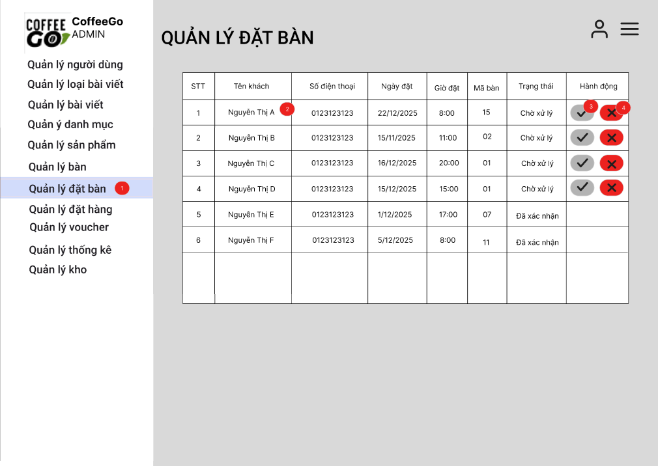
Hình 2.18. Giao diện quản lý đặt bàn
    - Đặc tả chi tiết
Màn hình | Quản lý đặt bàn
Mô tả | Giao diện hiển thị danh sách các khách hàng đặt bàn có trong hệ thống, cho phép người dùng xác nhận hoặc từ chối nhận bàn.
Truy cập | Người dùng chọn "Quản lý đặt bàn" trên thanh menu để mở giao diện này.
Đối tượng | Admin, member
Nội dung
Mục | Kiểu | Dữ liệu |  | Mô tả
1 | Menu Link |  |  | Điều hướng đến giao diện quản lý đặt bàn
2 | Grib view |  |  | Hiển thị danh sách đặt bàn
3 | Button |  |  | Nút xác nhận
4 | Button |  |  | Nút từ chối
Hoạt động
Tên | Mô tả |  | Thành công |  | Thất bại
Hiển thị danh sách đặt bàn | Tải dữ liệu đặt bàn từ CSDL và hiển thị lên bảng |  | Bảng hiển thị đầy đủ |  | Không load được danh sách hoặc lỗi hiển thị
Hành động”Xác nhận” | Cập nhật trạng thái khi nhấn nút”xác nhận”. |  | Hiển thị thông báo “Xác nhận đặt bàn thành công”, đổi tình trạng đặt bàn từ “chờ xử lý” thành “đã xác nhận”. Đồng thời,tài khoản khách hàng ở giao diện đặt bàn cũng sẽ hiện thông báo đặt bàn thành công |  | Thông báo “Có lỗi khi cập nhật trạng thái”, không cập nhật lại dữ liệu.
Hành động”Từ chối” | Cập nhật trạng thái khi nhấn nút”từ chối”. |  | Hiển thị thông báo “Từ chối đặt bàn thành công”, đổi tình trạng đặt bàn từ “chờ xử lý” thành “Từ chối”. Đồng thời,tài khoản khách hàng ở giao diện đặt bàn cũng sẽ hiện thông báo đặt bàn không thành công. |  | Thông báo “Có lỗi khi cập nhật trạng thái”, không cập nhật lại dữ liệu.

  - Giao diện quản lý đặt hàng
    - Bảng mẫu
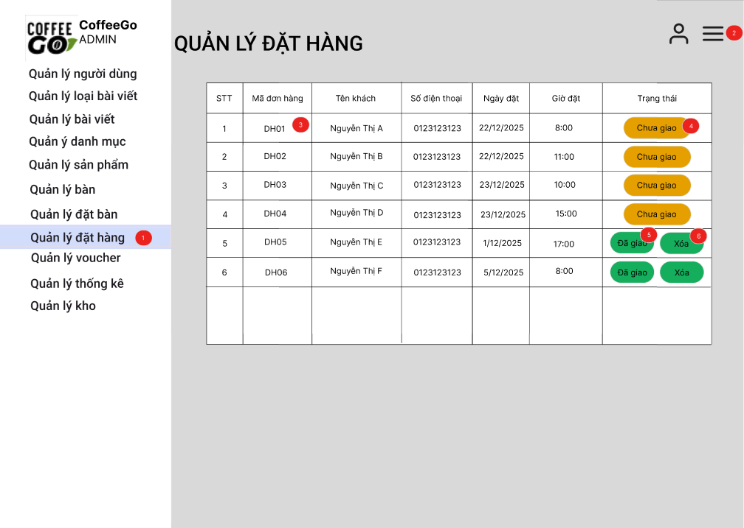
Hình 2.19. Giao diện quản lý đặt hàng
    - Đặc tả chi tiết
Màn hình | Quản lý đặt hàng
Mô tả | Giao diện cho phép người dùng quản lý các đơn hàng khách hàng đã đặt.
Truy cập | Người dùng chọn "Quản lý đặt hàng” trên thanh menu để mở giao diện này.
Đối tượng | Admin,nhân viên.
Nội dung
Mục | Kiểu | Dữ liệu |  | Mô tả
1 | Menu Link |  |  | Điều hướng đến giao diện quản lý đặt hàng
2 | Button |  |  | Hiển thị chức năng
3 | Grib view |  |  | Hiển thị danh sách đặt hàng
4 | Button |  |  | Nút chưa giao
5 | Button |  |  | Nút đã giao
6 | Button |  |  | Nút xóa
Hoạt động
Tên | Mô tả |  | Thành công |  | Thất bại
Hiển thị danh sách đặt hàng | Tải dữ liệu đặt bàn từ CSDL và hiển thị lên bảng |  | Bảng hiển thị đầy đủ |  | Không load được danh sách hoặc lỗi hiển thị
Trạng thái | Cập nhật trạng thái khi nhấn nút”Chưa giao”. |  | Hiển thị thông báo “Cập nhật trạng thái thành công”, đổi tình trạng đặt hàng từ “chưa giao” thành “đã giao”. Tài khoản khách hàng ở lịch sử mua hàng cũng sẽ cập nhật trạng thái |  | Thông báo “Có lỗi khi cập nhật trạng thái”, không cập nhật lại dữ liệu.
Xóa | Nhấn nút "Xóa" để xóa đơn đặt đặt hàng đã giao |  | Hiển thị thông báo”Xóa đơn hàng thành công” |  | Thông báo”Có lỗi khi xóa đơn hàng”,không cập nhật lại dữ liệu

2.21. Giao diện quản lý danh mục sản phẩm

2.21.1. Bảng mẫu
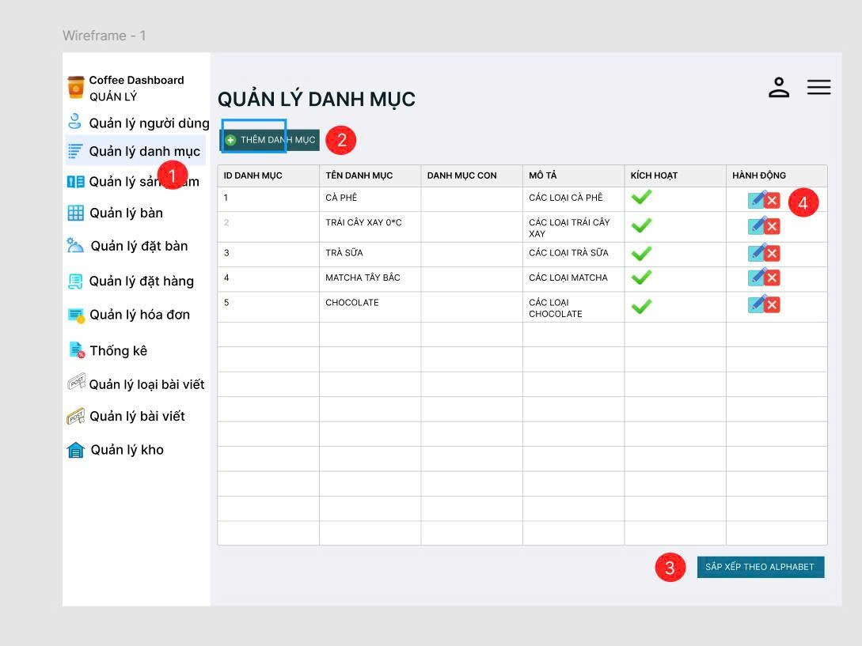
Hình 2.20. Giao diện quản lý danh mục sản phẩm
    - Đặc tả chi tiết
Màn hình | Quản lý danh mục sản phẩm
Mô tả | Giao diện cho phép người dùng quản lý danh mục sản phẩm như thêm,sửa,xóa danh mục.
Truy cập | Người dùng chọn "Quản lý danh mục sản phẩm" trên thanh menu để mở giao diện này.
Đối tượng | Admin.
Nội dung
Mục | Kiểu | Dữ liệu |  | Mô tả
1 | Menu Link |  |  | Điều hướng đến giao diện quản lý danh mục
2 | Button |  |  | Nút thêm danh mục
3 | Button |  |  | Nút sắp xếp
4 | Button |  |  | Nút sửa,xóa
Hoạt động
Tên | Mô tả |  | Thành công |  | Thất bại
Hiển thị danh sách danh mục | Tải dữ liệu đặt bàn từ CSDL và hiển thị lên bảng |  | Bảng hiển thị đầy đủ |  | Không load được danh sách hoặc lỗi hiển thị
Thêm danh mục | Nhấn nút”Thêm danh mục” để mở form thêm danh mục |  | Thực hiện thêm mới danh mục vào danh sách và thông báo”Thêm mới thành công” |  | Thông báo “Có lỗi khi thêm danh mục”, không cập nhật dữ liệu
Chỉnh sửa | Nhấn nút "Chỉnh sửa" để sửa danh mục |  | Thực hiện chỉnh sửa danh mục và thông báo”Cập nhật thành công” |  | Thông báo “Có lỗi khi cập nhật danh mục”, không cập nhật dữ liệu
Xóa | Nhấn nút "Xóa" để xóa danh mục |  | Thông báo”Xóa danh mục thành công”,cập nhật lại dữ liệu |  | Thông báo “Có lỗi khi xóa danh mục”, không cập nhật lại dữ liệu
Sắp xếp | Nhấn nút”Sắp xếp” xếp danh sách theo Alphabet |  | Danh sách được xếp theo Alphabet |  | Danh sách không được sắp xếp hoặc có lỗi

2.22. Giao diện thêm danh mục sản phẩm
    - Bảng mẫu
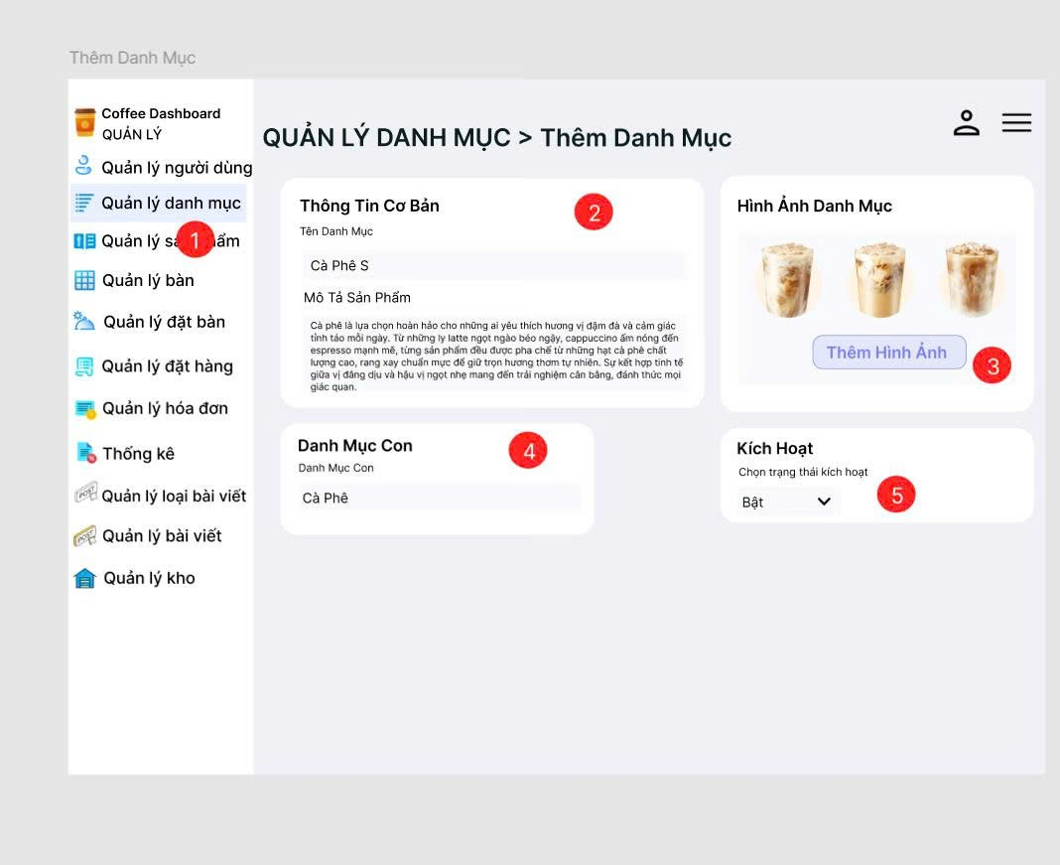
Hình 2.21. Giao diện thêm danh mục sản phẩm

2.22.2. Đặc tả chi tiết
Màn hình | Thêm danh mục sản phẩm
Mô tả | Giao diện cho phép người dùng thêm danh mục sản phẩm như điền tên danh mục,thêm hình ảnh,mô tả.
Truy cập | Người dùng chọn "Quản lý danh mục sản phẩm" > “Thêm danh mục” để mở giao diện này.
Đối tượng | Admin.
Nội dung
Mục | Kiểu | Dữ liệu |  | Mô tả
1 | Menu Link |  |  | Điều hướng đến giao diện quản lý danh mục
2 | Text box |  |  | Điền tên danh mục
3 | Button |  |  | Thêm hình ảnh
4 | Text box |  |  | Điền danh mục con
5 | Drop down |  |  | Kích hoạt trạng thái
Hoạt động
Tên | Mô tả |  | Thành công |  | Thất bại
Nhập tên danh mục | Nhập thông tin danh mục sản phẩm |  | Thông tin danh mục được nhập |  | Không nhập được hoặc lỗi
Thêm hình ảnh | Nhấn nút”Thêm hình ảnh” để thêm hình cho hình ảnh danh mục |  | Thực hiện thêm mới hình ảnh danh mục và hiển thị”Thêm hình ảnh thành công” |  | Thông báo “Có lỗi khi thêm hình”, lỗi file hình
Kích hoạt | Nhấn "Bật" hoặc “Ẩn” để hiển thị danh mục |  | Thực hiện bật danh mục sẽ hiển thị danh mục |  | Thông báo có lỗi khi không kích hoạt được trạng thái

  - Giao diện quản lý sản phẩm
    - Bảng mẫu
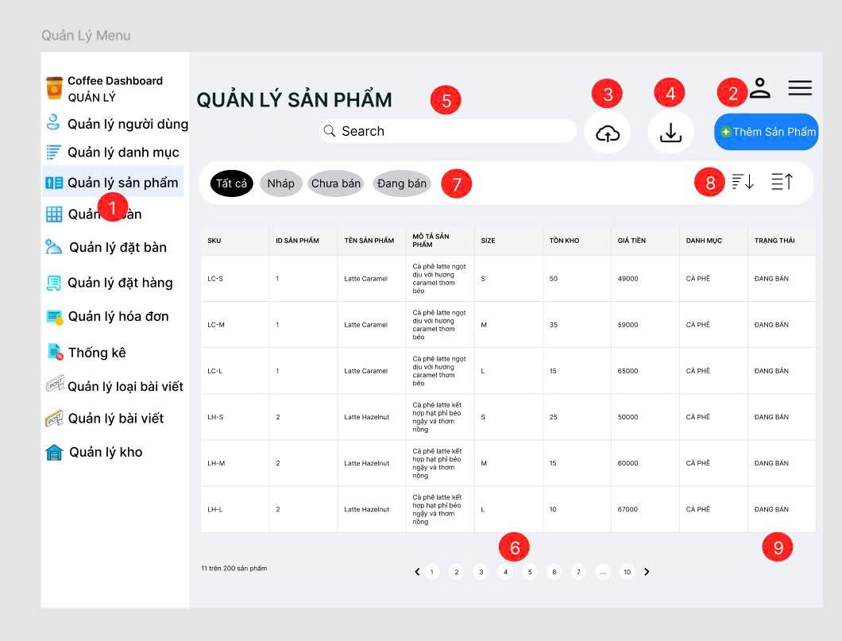
Hình 2.22. Giao diện quản lý sản phẩm
    - Đặc tả chi tiết
Màn hình | Quản lý sản phẩm
Mô tả | Hiển thị danh sách sản phẩm với các thông tin như tên sản phẩm, mô tả,size,giá tiền,danh mục,trạng thái và các tùy chọn quản lý (sửa, xóa). Cho phép người dùng thêm, chỉnh sửa hoặc xóa sản phẩm, cũng như tìm kiếm nhanh sản phẩm theo tên.
Truy cập | Người dùng chọn "Quản lý sản phẩm" trên thanh menu bên trái để mở giao diện này.
Đối tượng | Admin
Nội dung
Mục | Kiểu | Dữ liệu | Mô tả
1 | Menu Link |  | Điều hướng đến giao diện quản lý sản phẩm
2 | Button |  | Nút thêm sản phẩm
3 | Button |  | Nút tải xuống
4 | Button |  | Nút đưa lên
5 | Text box |  | Nhập thông tin để tìm kiếm sản phẩm
6 | Button |  | Chuyển sang các bảng sản phẩm khác
7 | Menu |  | Menu chức năng
8 | Button
9 | Grib vỉew |  | Hiển thị danh sách sản phẩm
Hoạt động
Tên | Mô tả |  | Thành công | Thất bại
Hiển thị danh sách sản phẩm | Hiển thị danh sách sản phẩm |  | Danh sách sản phẩm được hiển thị | Không hiển thị được danh sách sản phẩm
Tìm kiếm | Nhập từ khóa vào ô tìm kiếm để tìm sản phẩm |  | Hiển thị kết quả tìm kiếm | Không hiển thị kết quả hoặc lỗi tìm kiếm
Thêm sản phẩm | Nhấn nút "Thêm sản phẩm" để mở form thêm mới sản phẩm |  | Hiển thị form thêm sản phẩm | Không hiển thị form thêm sản phẩm
Nút chuyển sang trang | Nhấn các nút "1,2,3…" để sang các trang khác của bảng để xem sản phẩm khác |  | Chuyển sang bảng khác thành công | Không thể chuyển sang bảng khác

  - Giao diện thêm sản phẩm
    - Bảng mẫu
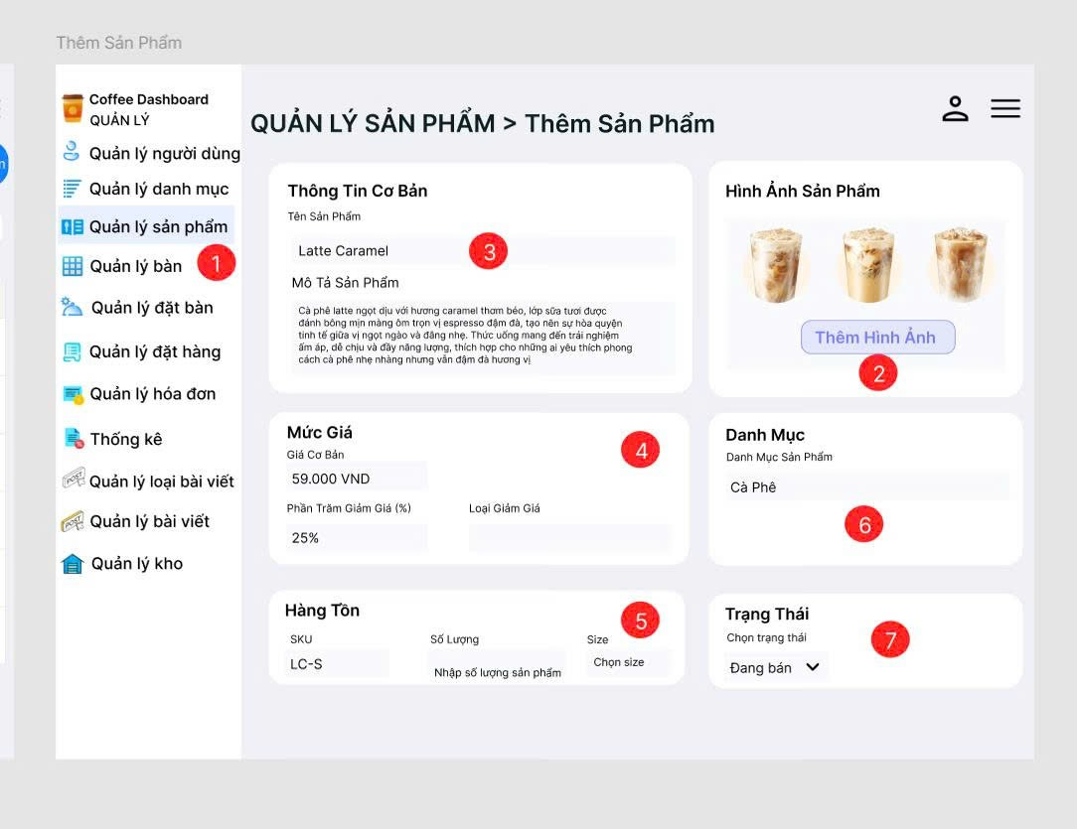
Hình 2.23. Giao diện thêm sản phẩm
    - Đặc tả chi tiết
Màn hình | Thêm sản phẩm
Mô tả | Hiển thị danh sách sản phẩm với các thông tin như tên sản phẩm, mô tả,size,giá tiền,danh mục,trạng thái và các tùy chọn quản lý (sửa, xóa). Cho phép người dùng thêm, chỉnh sửa hoặc xóa sản phẩm, cũng như tìm kiếm nhanh sản phẩm theo tên.
Truy cập | Người dùng chọn "Quản lý sản phẩm" > “Thêm sản phẩm” để mở giao diện này.
Đối tượng | Admin
Nội dung
Mục | Kiểu | Dữ liệu | Mô tả
1 | Menu Link |  | Điều hướng đến giao diện quản lý sản phẩm
2 | Button |  | Nút thêm hình ảnh
3 | Text box |  | Điền thông tin sản phẩm
4 | Text box |  | Điền mức giá
5 | Text box |  | Điền size và số lượng
6 | Drop down |  | Chọn danh mục
7 | Drop down |  | Cập nhật trạng thái
Hoạt động
Tên | Mô tả |  | Thành công | Thất bại
Nhập tên thông tin phẩm | Nhập thông tin sản phẩm |  | Thông tin sản phẩm được nhập | Không nhập được hoặc lỗi
Thêm hình ảnh | Nhấn nút”Thêm hình ảnh” để thêm hình cho hình ảnh sản phẩm |  | Thực hiện thêm mới hình ảnh sản phẩm và hiển thị”Thêm hình ảnh thành công” | Thông báo “Có lỗi khi thêm hình”, lỗi file hình
Trạng thái | Nhấn "Đang bán" hoặc “Ẩn” để hiển thị sản phẩm |  | Thực hiện bật sản phẩm sẽ hiển thị trạng thái sản phẩm đang bán | Thông báo có lỗi khi không kích hoạt được trạng thái

  - Giao diện quản lý công thức
    - Bảng mẫu
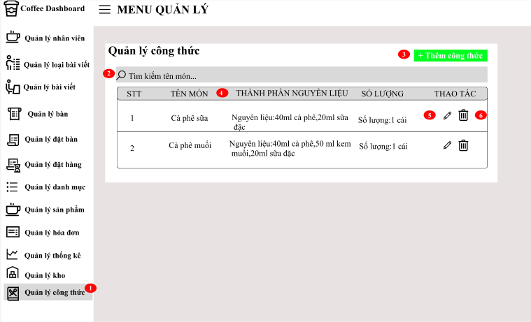
Hình 2.24. Giao diện quản lý công thức
    - Đặc tả chi tiết
Màn hình | Quản lý công thức
Mô tả | Hệ thống cho phép người dùng quản lý công thức nguyên liệu của sản phẩm.
Truy cập | Người dùng chọn "Quản lý công thức" trên thanh menu để mở giao diện này.
Đối tượng | Admin
Nội dung
Mục | Kiểu | Dữ liệu |  | Mô tả
1 | Menu Link |  |  | Điều hướng đến giao diện quản lý công thức
2 | Text box |  |  | Tìm kiếm món
3 | Button |  |  | Thêm mới công thức
4 | Table |  |  | Hiển thị danh sách công thức món
5 | Button |  |  | Cập nhật công thức món
6 | Button |  |  | Xóa công thức món
Hoạt động
Tên | Mô tả |  | Thành công |  | Thất bại
Hiển thị danh sách công thức món | Hiển thị danh sách nguyên liệu món khi bấm chọn”Quản lý công thức” |  | Danh sách công thức nguyên liệu được hiển thị |  | Không hiển thị được danh sách công thức
Nhập từ khóa tìm kiếm | Nhập từ khóa vào ô tìm kiếm để tìm món |  | Hiển thị kết quả tìm kiếm |  | Không hiển thị kết quả hoặc lỗi tìm kiếm
Thêm danh mục | Nhấn nút "Thêm công thức" để mở form thêm mới |  | Mở form thêm mới |  | Không thể mở form thêm mới
Chỉnh sửa danh mục | Nhấn nút "" để mở giao diện chỉnh sửa công thức món |  | Mở form chỉnh sửa danh mục |  | Không thể mở form chỉnh sửa
Xóa bài viết | Nhấn nút "" để xóa công thức món đã chọn |  | Công thức món bị xóa khỏi danh sách |  | Công thức món không được xóa, hiển thị thông báo lỗi

  - Giao diện thêm công thức
    - Bảng mẫu
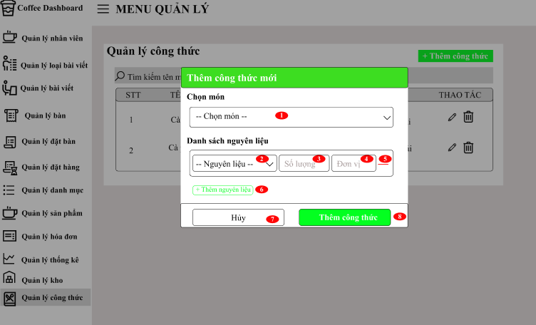
Hình 2.24. Giao diện quản lý thống kê
    - Đặc tả chi tiết
Màn hình | Thêm công thức
Mô tả | Form cho phép người dùng tạo mới công thức món trong hệ thống
Truy cập | Người dùng chọn "Quản lý công thức" > “Thêm công thức” để mở giao diện này.
Đối tượng | Admin
Nội dung
Mục | Kiểu | Dữ liệu |  | Mô tả
1 | Drop down |  |  | Chọn món
2 | Drop down |  |  | Chọn Nguyên liệu
3 | Text box |  |  | Số lượng
4 | Text box |  |  | Đơn vị
5 | Button |  |  | Xóa
6 | Button |  |  | Thêm nguyên liệu
7 | Button |  |  | Hủy
8 | Button |  |  | Thêm công thức
Hoạt động
Tên | Mô tả |  | Thành công |  | Thất bại
Chọn món | Chọn món đã thêm trong hệ thống |  | Thanh chọn món thả xuống các món và chọn |  | Không hiển thị hoặc lỗi dữ liệu
Chọn nguyên liệu | Chọn nguyên liệu đã thêm trong hệ thống |  | Thanh nguyên liệu thả xuống các nguyên liệu và chọn |  | Không hiển thị hoặc lỗi dữ liệu
Thêm nguyên liệu | Nhấn nút "Thêm nguyên liệu" để thêm tiếp nguyên liệu |  | Hiển thị thêm trường nguyên liệu,số lượng,đơn vị |  | Không hiển thị hoặc lỗi
Nhập Số lượng,đơn vị | Nhập số lượng,đơn vị để thêm mới công thức |  | Số lượng,đơn vị được nhập |  | Không nhập được hoặc lỗi
Nút hủy | Nhấn nút “Hủy” để thoát form thêm mới công thức |  | Form thêm mới được tắt |  | Không click được nút button,không tắt form hoặc lỗi
Thêm công thức | Nhấn nút "Thêm công thức " để thêm mới công thức đó vào hệ thống |  | Thêm mới công thức thành công |  | Không thêm được công thức

  - Giao diện cập nhật công thức
    - Bảng mẫu
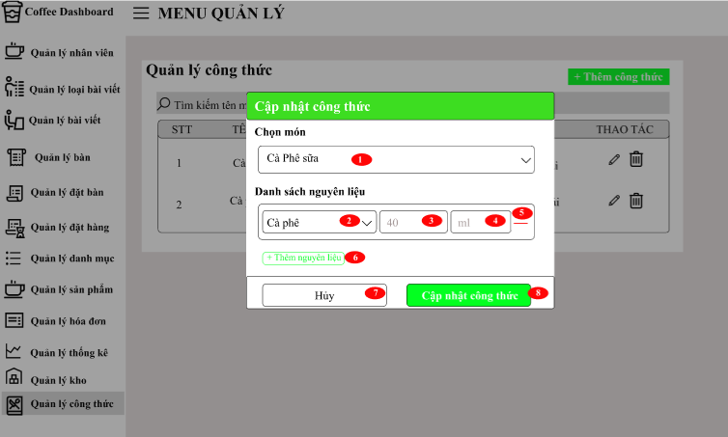
Hình 2.24. Giao diện cập nhật công thức
    - Đặc tả chi tiết
Màn hình | Cập nhật công thức
Mô tả | Form cho phép người dùng cập nhật công thức món trong hệ thống
Truy cập | Người dùng chọn "Quản lý công thức" > “Chỉnh sửa” để mở giao diện này.
Đối tượng | Admin
Nội dung
Mục | Kiểu | Dữ liệu |  | Mô tả
1 | Drop down |  |  | Chọn món
2 | Drop down |  |  | Chọn Nguyên liệu
3 | Text box |  |  | Số lượng
4 | Text box |  |  | Đơn vị
5 | Button |  |  | Xóa
6 | Button |  |  | Thêm nguyên liệu
 | Button |  |  | Hủy
 | Button |  |  | Cập nhật công thức
Hoạt động
Tên | Mô tả |  | Thành công |  | Thất bại
Chỉnh sửa món | Chỉnh sửa món đã thêm trong hệ thống |  | Thanh chọn món thả xuống các món và chọn |  | Không hiển thị hoặc lỗi dữ liệu
Chỉnh sửa nguyên liệu | Chỉnh sửa nguyên liệu đã thêm trong hệ thống |  | Thanh nguyên liệu thả xuống các nguyên liệu và chọn |  | Không hiển thị hoặc lỗi dữ liệu
Thêm nguyên liệu | Nhấn nút "Thêm nguyên liệu" để thêm tiếp nguyên liệu |  | Hiển thị thêm trường nguyên liệu,số lượng,đơn vị |  | Không hiển thị hoặc lỗi
Chỉnh sửa Số lượng,đơn vị | Nhập số lượng,đơn vị để thêm mới công thức |  | Số lượng,đơn vị được nhập |  | Không nhập được hoặc lỗi
Nút hủy | Nhấn nút “Hủy” để thoát form thêm mới công thức |  | Form thêm mới được tắt |  | Không click được nút button,không tắt form hoặc lỗi
Cập nhật công thức | Nhấn nút "Cập nhật công thức " để cập nhật công thức đó vào hệ thống |  | Cập nhật công thức thành công |  | Không cập nhật được công thức

  - Giao diện quản lý thống kê
    - Bảng mẫu
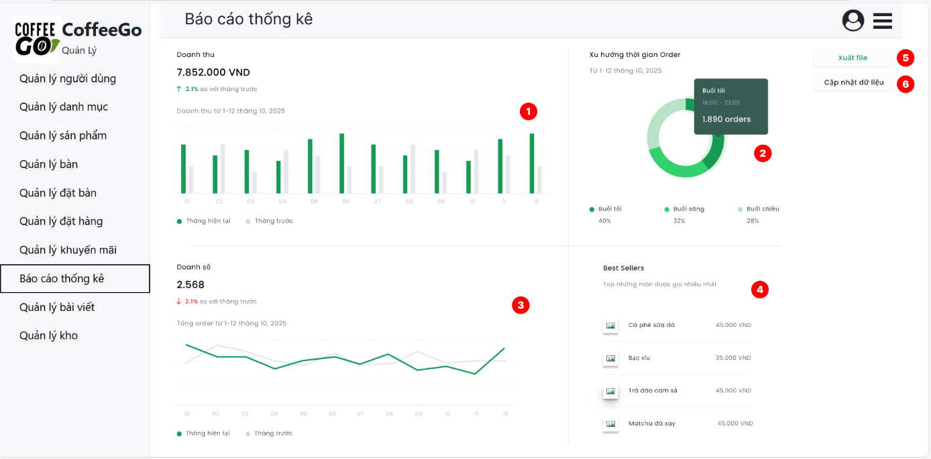
Hình 2.24. Giao diện quản lý thống kê
    - Đặc tả chi tiết
Màn hình | Quản lý thống kê
Mô tả | Hệ thống cho phép người dùng xem và thống kê doanh thu,doanh số,số liệu order trong ngày,cập nhật dữ liệu và xuất file(nếu có).
Truy cập | Người dùng chọn "Báo cáo thống kê" trên thanh menu để mở giao diện này.
Đối tượng | Admin
Nội dung
Mục | Kiểu | Dữ liệu |  | Mô tả
1 | Biều đồ |  |  | Thể hiện dữ liệu doanh thu của hệ thống(Theo cột)
2 | Biều đồ |  |  | Thể hiện dữ liệu thống kê order trong ngày(Theo hình tròn)
3 | Biểu đồ |  |  | Thể hiện dữ liệu doanh số của hệ thống(Theo đươn)
4 | Button |  |  | Lưu thông tin Phòng Ban mới vào hệ thống
5 | Button |  |  | Xuất file
6 | Button |  |  | Cập nhật dữ liệu
Hoạt động
Tên | Mô tả |  | Thành công |  | Thất bại
Hiển thị biểu đồ doanh thu | Hiển thị biểu đồ doanh thu trong 12 ngày |  | Biểu đồ được vẽ chính xác theo dữ liệu |  | Không hiển thị nếu mất kết nối hoặc lỗi dữ liệu
Nhập mô tả | Nhập mô tả chi tiết về Phòng Ban. |  | Hiển thị mô tả đã nhập. |  | Không thể nhập hoặc báo lỗi trường trống.
Chọn thuộc Khối | Chọn Khối phù hợp từ danh sách thả xuống. |  | Hiển thị tên Phòng Ban đã chọn. |  | Không hiển thị danh sách Phòng Ban hoặc chọn bị lỗi.
Thêm Phòng Ban | Nhấn nút "Thêm" để lưu thông tin Phòng Ban mới. |  | Lưu thành công và chuyển về giao diện danh sách Phòng Ban. |  | Không lưu được, hiển thị thông báo lỗi.
Quay lại | Nhấn nút "Quay Lại" để hủy thao tác thêm mới và quay lại giao diện trước. |  | Chuyển về giao diện trước đó. |  | Không thể quay lại hoặc giao diện bị treo.

  - Giao diện quản lý người dùng

2.29.1. Bảng mẫu
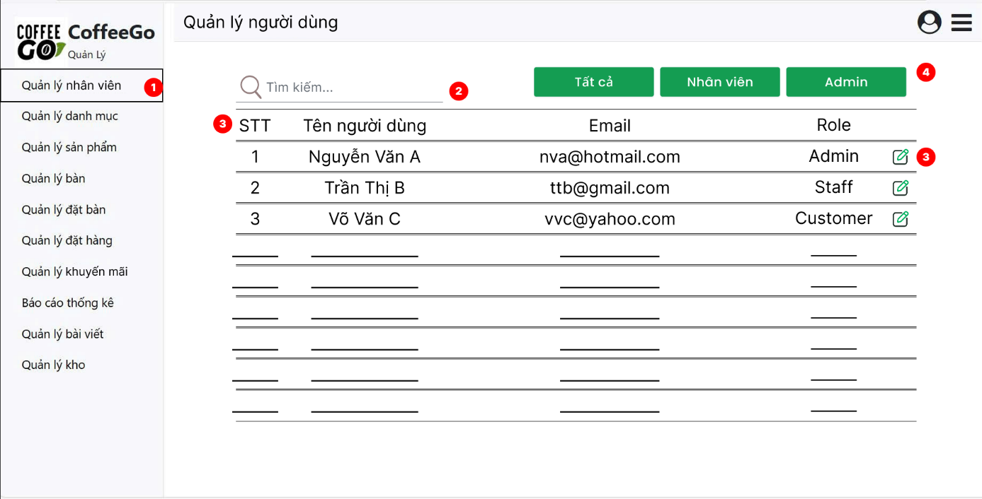
Hình 2.25. Giao diện quản lý người dùng
    - Đặc tả chi tiết
- Màn hình | Quản lý người dùng
Mô tả | Giao diện cho phép người dùng thông tin người dùng
Truy cập | Người dùng chọn "Quản lý người dùng" trên thanh menu để mở giao diện này.
Đối tượng | Admin
Nội dung
Mục | Kiểu | Dữ liệu |  | Mô tả
1 | Menu Link |  |  | Điều hướng đến giao diện quản lý nhân viên
2 | Text box |  |  | Tìm kiếm
3 | Table |  |  | Danh sách người dùng
4 | Button |  |  | Thêm mới nhân viên
5 | Button |  |  | Chỉnh sửa
6 | Button |  |  | Xóa
Hoạt động
Tên | Mô tả |  | Thành công |  | Thất bại
Hiển thị danh sách nhân viên | Hiển thị danh sách người dùng khi bấm chọn”Quản nhân viên” |  | Hiển thị danh sách nhân viên từ database |  | Không hiển thị danh sách hoặc lỗi
Tìm kiếm | Nhập mã/tên nhân viên cần tìm trên thanh tìm kiếm |  | Hiển thị các kết quả phù hợp |  | Không tìm thấy kết quả
Thêm mới nhân viên | Mở form thêm mới nhân viên |  | Chuyển hướng đến form thêm mới nhân viên |  | Không mở được form hoặc lỗi
Chỉnh sửa | Nhấn nút "Chỉnh sửa" để chỉnh sửa thông tin nhân viên |  | Thông báo”Cập nhật thành công” |  | Thông báo”Không cập nhật thành công hoặc lỗi”
Xóa | Nhấn nút "Xóa" để xóa nhân viên |  | Hiển thị form xác nhận xóa và thông báo”Xóa thành công” |  | Thông báo”Không thể xóa nhân viên”hoặc lỗi

  - Quản lý danh mục bài viết

2.30.1. Bảng mẫu
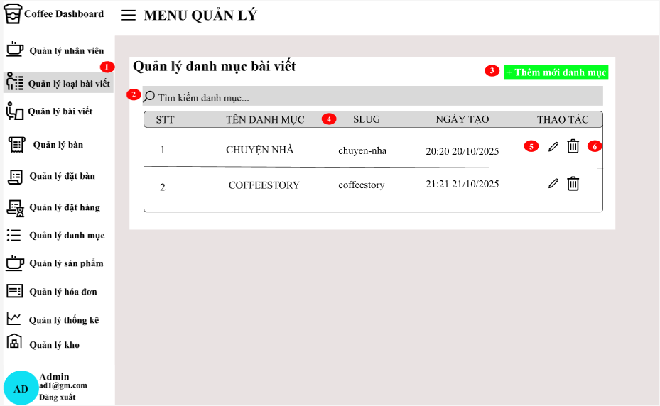
Hình 2.26. Giao diện quản lý danh mục bài viết

2.30.2. Đặc tả chi tiết
Màn hình | Danh mục bài viết
Mô tả | Hiển thị danh sách danh mục bài với với các thông tin như tên danh mục, slug, ngày tạo và các tùy chọn quản lý (sửa, xóa). Cho phép người dùng thêm,sửa hoặc xóa danh mục bài viết, cũng như tìm kiếm nhanh danh mục theo tên.
Truy cập | Người dùng chọn "Quản lý danh mục bài viết" trên thanh menu bên trái để mở giao diện này.
Đối tượng | Admin
Nội dung
Mục | Kiểu | Dữ liệu | Mô tả
1 | Menu Link |  | Điều hướng đến giao diện quản lý danh mục bài viết
2 | Text box |  | Tìm kiếm danh mục
3 | Button |  | Thêm mới danh mục
4 | Table |  | Hiển thị danh sách danh mục bài viết
5 | Button |  | Cập nhật danh mục bài viết
6 | Button |  | Xóa danh mục bài viết
Hoạt động
Tên | Mô tả |  | Thành công | Thất bại
Hiển thị danh sách danh mục bài viết | Hiển thị danh sách danh mục bài viết khi bấm chọn”Quản lý danh mục bài viết” |  | Danh sách danh mục bài viết được hiển thị | Không hiển thị được danh sách danh mục bài viết
Nhập từ khóa tìm kiếm | Nhập từ khóa vào ô tìm kiếm để tìm danh mục bài viết |  | Hiển thị kết quả tìm kiếm | Không hiển thị kết quả hoặc lỗi tìm kiếm
Thêm danh mục | Nhấn nút "Thêm mới danh mục" để mở form thêm mới |  | Mở form thêm mới | Không thể mở form thêm mới
Chỉnh sửa danh mục | Nhấn nút "" để mở giao diện chỉnh sửa danh mục |  | Mở form chỉnh sửa danh mục | Không thể mở form chỉnh sửa
Xóa danh mục | Nhấn nút "" để xóa danh mục bài viết đã chọn |  | Danh mục bài viết bị xóa khỏi danh sách | Danh mục bài viết không được xóa, hiển thị thông báo lỗi

2.31. Giao diện thêm danh mục bài viết
    - Bảng mẫu
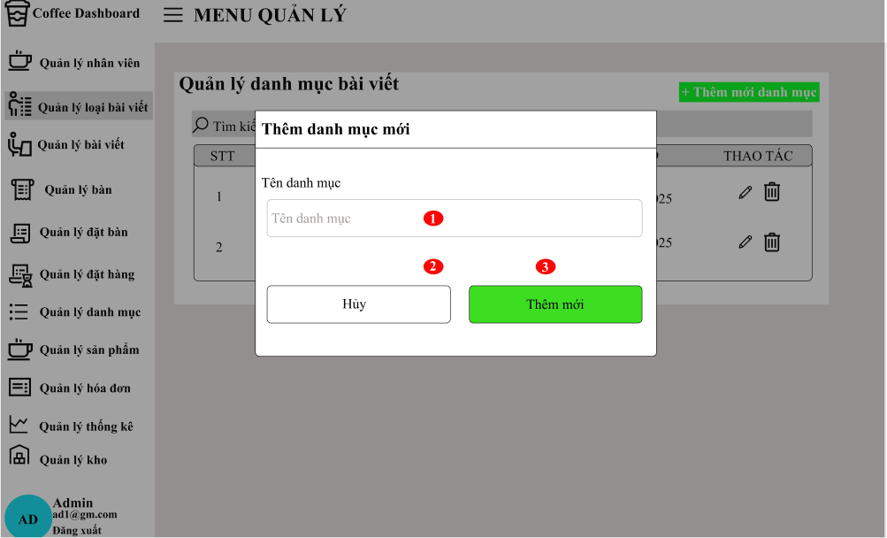
Hình 2.27. Giao diện thêm danh mục bài viết

2.31.2 Đặc tả chi tiết
Màn hình | Thêm danh mục bài viết
Mô tả | Form cho phép người dùng tạo mới danh mục bài viết trong hệ thống
Truy cập | Người dùng chọn "Quản lý danh mục bài viết" > “Thêm mới danh mục” để mở giao diện này.
Đối tượng | Admin
Nội dung
Mục | Kiểu | Dữ liệu | Mô tả
1 | Text box |  | Tên danh mục
2 | Button |  | Hủy
3 | Button |  | Thêm mới
Hoạt động
Tên | Mô tả |  | Thành công | Thất bại
Nhập tên danh mục mới | Nhập tên danh mục mới để thêm vào hệ thống |  | Tên danh mục được nhập | Không nhập được hoặc lỗi
Nút hủy | Nhấn nút “Hủy” để thoát form thêm mới danh mục |  | Form thêm mới được tắt | Không click được nút button,không tắt form hoặc lỗi
Thêm danh mục | Nhấn nút "Thêm mới " để thêm mới danh mục đó vào hệ thống |  | Thêm mới danh mục thành công | Không thêm được danh mục

  - Giao diện quản lý bài viết
    - Bảng mẫu
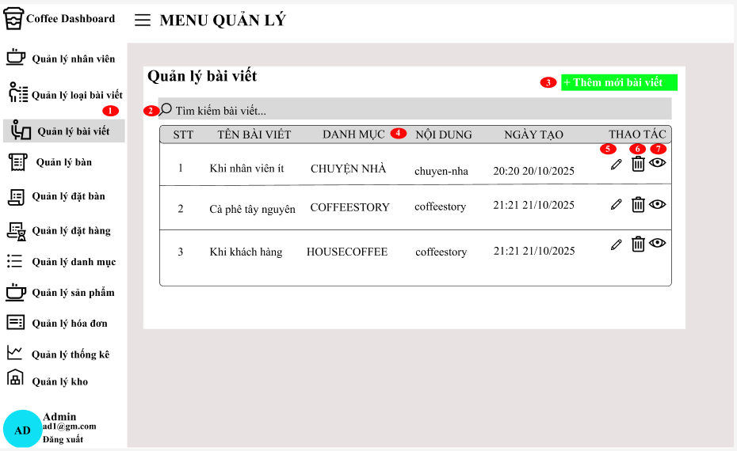
Hình 2.28. Giao diện quản lý bài viết
    - Đặc tả chi tiết
Màn hình | Cập nhật bài viết
Mô tả | Hiển thị danh sách bài với với các thông tin như tên bài viết,danh mục,nội dung, ngày tạo và các tùy chọn quản lý (sửa, xóa,xem trước). Cho phép người dùng thêm,sửa hoặc xóa danh mục bài viết, cũng như tìm kiếm nhanh danh mục theo tên.
Truy cập | Người dùng chọn "Quản lý bài viết" trên thanh menu bên trái để mở giao diện này.
Đối tượng | Admin
Nội dung
Mục | Kiểu | Dữ liệu |  | Mô tả
1 | Menu Link |  |  | Điều hướng đến giao diện quản lý bài viết
2 | Text box |  |  | Tìm kiếm bài viết
3 | Button |  |  | Thêm mới bài viết
4 | Table |  |  | Hiển thị danh sách bài viết
5 | Button |  |  | Cập nhật bài viết
6 | Button |  |  | Xóa bài viết
7 | Button |  |  | Xem trước bài viết
Hoạt động
Tên | Mô tả |  | Thành công |  | Thất bại
Hiển thị danh sách bài viết | Hiển thị danh sách danh mục bài viết khi bấm chọn”Quản lý bài viết” |  | Danh sách bài viết được hiển thị |  | Không hiển thị được danh sách bài viết
Nhập từ khóa tìm kiếm | Nhập từ khóa vào ô tìm kiếm để tìm bài viết |  | Hiển thị kết quả tìm kiếm |  | Không hiển thị kết quả hoặc lỗi tìm kiếm
Thêm danh mục | Nhấn nút "Thêm mới bài viết" để mở form thêm mới |  | Mở form thêm mới |  | Không thể mở form thêm mới
Chỉnh sửa danh mục | Nhấn nút "" để mở giao diện chỉnh sửa bài viết |  | Mở form chỉnh sửa danh mục |  | Không thể mở form chỉnh sửa
Xóa bài viết | Nhấn nút "" để xóa bài viết đã chọn |  | Bài viết bị xóa khỏi danh sách |  | Bài viết không được xóa, hiển thị thông báo lỗi
Xem trước bài viết | Nhấn nút " " để xem trước bài viết đã chọn |  | Xem đầy đủ nội dung bài viết |  | Không hiển thị bài viết hoặc lỗi hiển thị

  - Giao diện thêm bài viết
    - Bảng mẫu
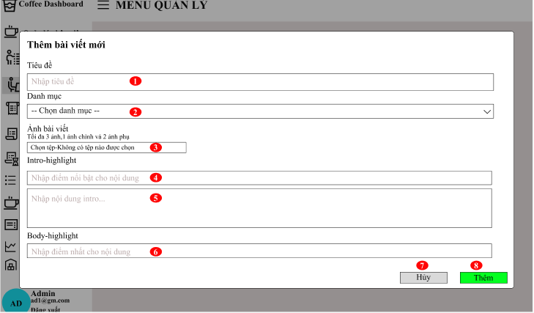
Hình 2.29. Giao diện thêm bài viết
    - Đặc tả chi tiết
Màn hình | Thêm bài viết
Mô tả | Form cho phép người dùng tạo mới bài viết trong hệ thống
Truy cập | Người dùng chọn "Quản lý bài viết" > “Thêm mới bài viết” để mở giao diện này.
Đối tượng | Admin
Nội dung
Mục | Kiểu | Dữ liệu |  | Mô tả
1 | Text box |  |  | Nhập tiêu đề
2 | Drop down |  |  | Chọn danh mục
3 | Button |  |  | Thêm hình ảnh
4 | Text box |  |  | Nhập điểm nổi bật nội dung
5 | Text box |  |  | Nhập nội dung
6 | Text box |  |  | Nhập điểm nổi bật nội dung
7 | Text box |  |  | Hủy
8 | Text box |  |  | Thêm
Hoạt động
Tên | Mô tả |  | Thành công |  | Thất bại
Nhập tên tựa đề | Nhập tên tựa đề bài viết để thêm bài viết mới |  | Tên tựa đề được nhập |  | Không nhập được hoặc lỗi
Chọn danh mục | Chọn danh mục đã thêm trong hệ thống |  | Thanh danh mục thả xuống các danh mục và chọn |  | Không hiển thị hoặc lỗi dữ liệu
Thêm hình ảnh | Nhấn nút "Chọn tệp" để thêm hình ảnh vào form bài viết |  | Mở file hình ảnh để thêm |  | Không thể thêm file hình hoặc lỗi
Nhập nội dung | Nhập nội dung bài viết để thêm bài viết mới |  | Nội dung được nhập |  | Không nhập được hoặc lỗi
Nút hủy | Nhấn nút "Hủy" để tắt form thêm mới bài viết |  | Form thêm mới bài viết được tắt và quay về giao diện quản lý |  | Form không tắt hoặc lỗi
Nút thêm | Nhấn nút " Thêm mới " để thêm bài viết mới vào hệ thống |  | Thêm mới bài viết thành công |  | Không thêm được bài viết hoặc lỗi

  - Giao diện chỉnh sửa bài viết
    - Bảng mẫu
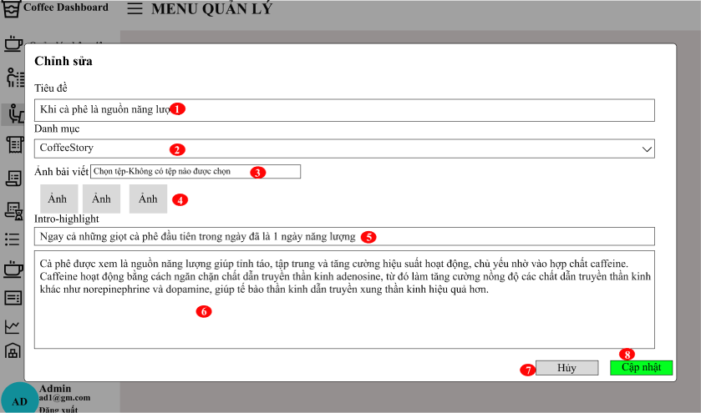
Hình 2.30. Giao diện chỉnh sửa bài viết bài viết
    - Đặc tả chi tiết
Màn hình | Chỉnh sửa bài viết
Mô tả | Form cho phép người dùng chỉnh sửa bài viết trong hệ thống
Truy cập | Người dùng chọn "Quản lý bài viết" > “”để mở giao diện này.
Đối tượng | Admin
Nội dung
Mục | Kiểu | Dữ liệu |  | Mô tả
1 | Text box |  |  | Nhập tiêu đề
2 | Drop down |  |  | Chọn danh mục
3 | Button |  |  | Thêm hình ảnh
4 | Text box |  |  | Nhập điểm nổi bật nội dung
5 | Text box |  |  | Nhập nội dung
6 | Text box |  |  | Nhập điểm nổi bật nội dung
7 | Text box |  |  | Hủy
8 | Text box |  |  | Cập nhật
Hoạt động
Tên | Mô tả |  | Thành công |  | Thất bại
Nhập tên tựa đề | Chỉnh sửa tên tựa đề bài viết để thêm bài viết mới |  | Tên tựa đề được cập nhật hợp lệ |  | Thông báo lỗi:”Tên tựa đề không được để trống” hoặc “Tên tựa đề đã tồn tại”
Chọn danh mục | Chọn danh mục để sửa trong hệ thống |  | Thanh danh mục thả xuống các danh mục và chọn |  | Không hiển thị hoặc lỗi dữ liệu
Thêm hình ảnh | Nhấn nút "Chọn tệp" để thêm hình ảnh vào form bài viết |  | Mở file hình ảnh để thêm |  | Không thể thêm file hình hoặc lỗi
Nhập nội dung | Chỉnh sửa nội dung bài viết |  | Nội dung được cập nhật hợp lệ |  | Thông báo lỗi:”Nội dung không được để trống”
Nút hủy | Nhấn nút "Hủy" để tắt form thêm mới bài viết |  | Form thêm mới bài viết được tắt và quay về giao diện quản lý |  | Form không tắt hoặc lỗi
Nút cập nhật | Nhấn nút " Cập nhật " để cập nhật bài viết sau khi chỉnh sửa |  | Cập nhật bài viết bài viết thành công |  | Không cập nhật được bài viết hoặc lỗi

  - Giao diện quản lý kho
    - Bảng mẫu
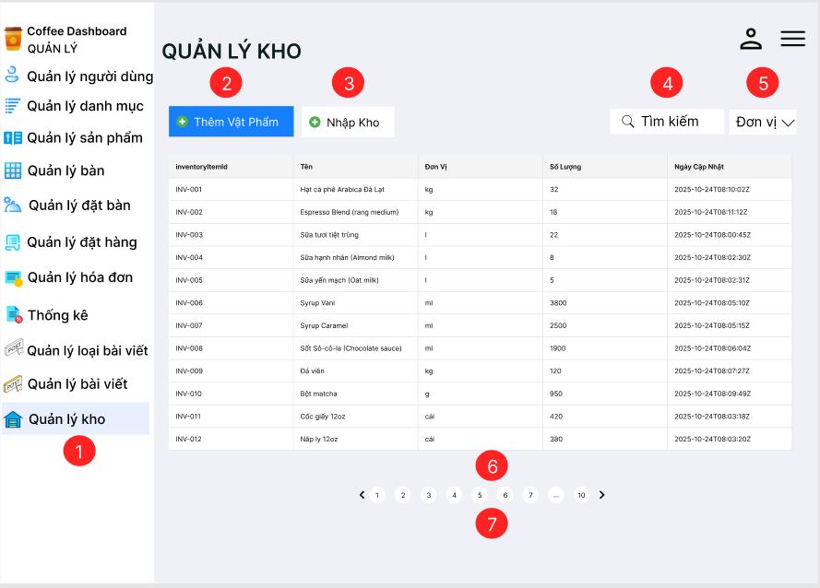
Hình 2.31. Giao diện quản lý kho
    - Đặc tả chi tiết
Màn hình | Quản lý kho
Mô tả | Giao diện cho phép người dùng quản lý kho như thêm nguyên liệu và các thao tác như nhập kho,xuất kho và tìm kiếm vật phẩm theo tên.
Truy cập | Người dùng chọn "Quản lý kho" trên thanh menu để mở giao diện này.
Đối tượng | Admin.
Nội dung
Mục | Kiểu | Dữ liệu |  | Mô tả
1 | Menu Link |  |  | Điều hướng đến giao diện quản lý kho
2 | Button |  |  | Thêm nguyên liệu
3 | Button |  |  | Nhập kho
4 | Text box |  |  | Tìm kiếm nguyên liệu
5 | DropDown |  |  | Đơn vị
6 | Button |  |  | Chuyển sang trang khác
7 | Table |  |  | Hiển thị danh sách kho
Hoạt động
Tên | Mô tả |  | Thành công |  | Thất bại
Hiển thị danh sách nguyên vật liệu | Hiển thị danh sách nguyên vật liệu khi bấm chọn”Quản lý kho” |  | Hiển thị danh sách nguyên vật liệu |  | Không hiển thị danh sách hoặc lỗi hiển thị
Thêm vật phẩm | Nhấn nút”Thêm vật phẩm”để thêm nguyên vật liệu mới |  | Mở form thêm mới vật phẩm |  | Không mở được form thêm mới hoặc lỗi
Chọn thuộc Phòng Ban | Chọn Phòng Ban phù hợp từ danh sách thả xuống. |  | Hiển thị tên Đơn Vị đã chọn. |  | Không hiển thị danh sách Đơn Vị hoặc chọn bị lỗi.

  - Giao diện thêm nguyên liệu
    - Bảng mẫu
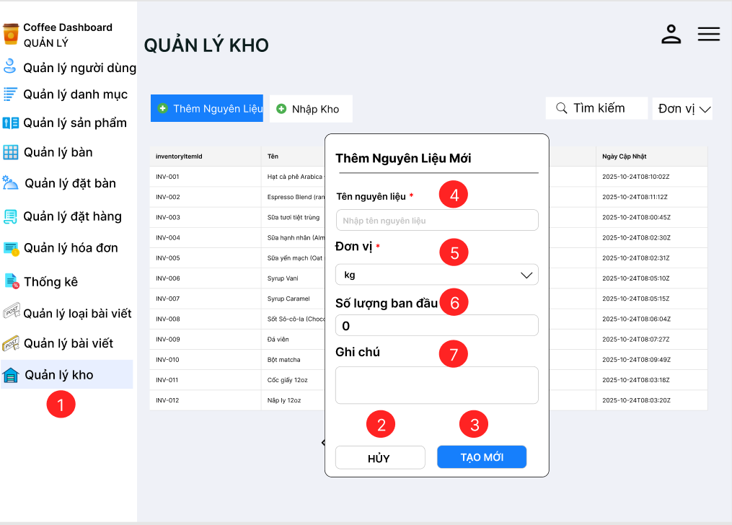
Hình 2.32. Giao diện thêm nguyên liệu
    - Đặc tả chi tiết
Màn hình | Thêm nguyên liệu
Mô tả | Giao diện cho phép người dùng nhập tên nguyên liệu và nhập số lượng,ghi chú để thêm mới
Truy cập | Người dùng chọn "Quản lý kho" > “Thêm nguyên liệu” để mở giao diện này.
Đối tượng | Admin.
Nội dung
Mục | Kiểu | Dữ liệu |  | Mô tả
1 | Menu Link |  |  | Điều hướng đến giao diện quản lý kho
2 | Button |  |  | Hủy
3 | Button |  |  | Tạo mới
4 | Button |  |  | Tên mặt hàng
5 | Drop down |  |  | Đơn vị
6 | Text box |  |  | Số lượng ban đầu
7 | Text box |  |  | Ghi chú
Hoạt động
Tên | Mô tả |  | Thành công |  | Thất bại
Nhập tên nguyên liệu | Nhập tên nguyên liệu để thêm nguyên liệu mới |  | Tên nguyên liệu được nhập |  | Không nhập được hoặc lỗi
Chọn đơn vị | Chọn đơn vị đã có trong hệ thống |  | Thanh danh mục thả xuống các đơn vị và chọn |  | Không hiển thị hoặc lỗi dữ liệu
Nhập số lượng ban đầu | Nhập số lượng ban đầu của nguyên liệu để thêm mới |  | Số lượng ban đầu được nhập |  | Không nhập được hoặc lỗi
Nhập ghi chú | Nhập ghi chú nguyên liệu để thêm mới |  | Ghi chú được nhập |  | Không nhập được hoặc lỗi
Nút hủy | Nhấn nút "Hủy" để thoát giao diện thêm nguyên liệu |  | Giao diện thêm nguyên liệu được thoát và không lưu dữ liệu |  | Không thoát được hoặc lỗi
Nút tạo mới | Nhấn nút “Tạo mới” để thêm mới nguyên liệu |  | Thêm mới thành công |  | Không thêm mới được nguyên liệu hoặc lỗi

  - Giao diện nhập kho
    - Bảng mẫu
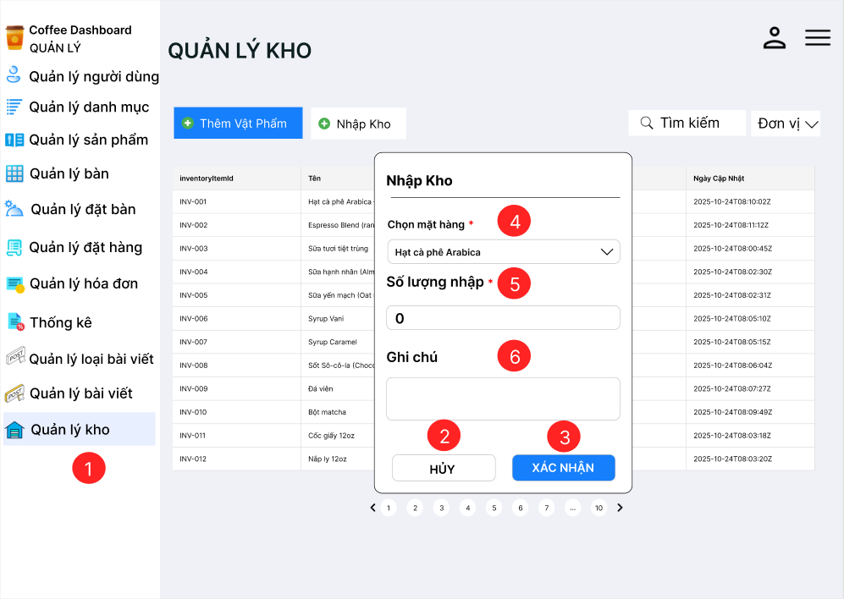
Hình 2.33. Giao diện nhập kho
    - Đặc tả chi tiết
Màn hình | Nhập kho
Mô tả | Giao diện cho phép người dùng chọn mặt hàng và nhập số lượng,ghi chú để nhập kho
Truy cập | Người dùng chọn "Quản lý kho" > “Nhập kho” để mở giao diện này.
Đối tượng | Admin.
Nội dung
Mục | Kiểu | Dữ liệu |  | Mô tả
1 | Menu Link |  |  | Điều hướng đến giao diện quản lý kho
2 | Button |  |  | Hủy
3 | Button |  |  | Xác nhận
4 | Drop down |  |  | Chọn mặt hàng
5 | Text box |  |  | Số lượng nhập
6 | Text box |  |  | Ghi chú
Hoạt động
Tên | Mô tả |  | Thành công |  | Thất bại
Chọn mặt hàng | Chọn mặt hàng đã thêm trong hệ thống |  | Thanh danh mục thả xuống các mặt hàng và chọn |  | Không hiển thị hoặc lỗi dữ liệu
Nhập số lượng | Nhập số lượng mặt hàng để nhập kho |  | Số lượng được nhập |  | Không nhập được hoặc lỗi
Nhập ghi chú | Nhập ghi chú mặt hàng để nhập kho |  | Ghi chú được nhập |  | Không nhập được hoặc lỗi
Nút hủy | Nhấn nút "Hủy" để thoát giao diện nhập kho |  | Giao diện nhập kho được thoát và không lưu dữ liệu |  | Không thoát được hoặc lỗi
Nút xác nhận | Nhấn nút “Xác nhận” để nhập kho |  | Nhập kho thành công |  | Không nhập kho được hoặc lỗi

  - Giao diện chatbot AI
    - Bảng mẫu
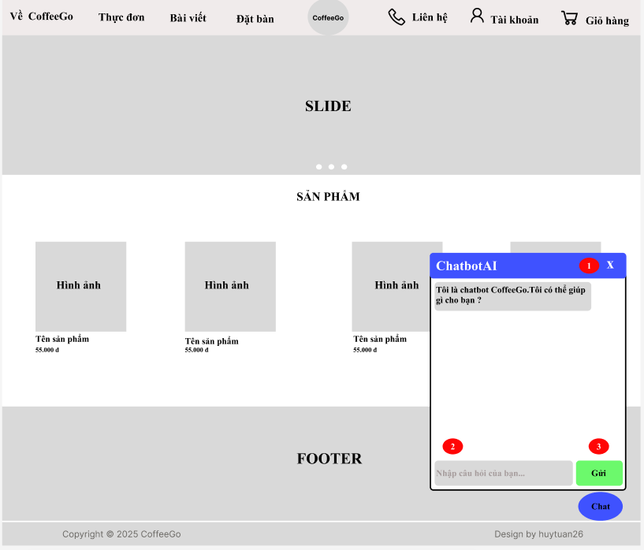
Hình 2.34. Giao diện chatbot AI

2.38.2. Đặc tả chi tiết
Màn hình | Chatbot AI
Mô tả | Hệ thống cung cấp hộp trò chuyện chatbot AI để hỗ trợ khách hàng hỏi đáp liên quan tới hệ thống.
Truy cập | Người dùng bấm chọn "chat".
Đối tượng | Khách hàng
Nội dung
Mục | Kiểu | Dữ liệu | Mô tả
1 | Button |  | Nút thoát
2 | Text box |  | Nhập nội dung cần hỏi
3 | Button |  | Nút gửi
Hoạt động
Tên | Mô tả |  | Thành công | Thất bại
Nhập nội dung | Nhập nội dung ở ô nhập |  | Nội dung được nhập | Không hiển thị hoặc lỗi không nhập được
Hỏi chatbot AI | Nhập câu hỏi bấm gửi |  | Hiển thị câu hỏi trên hộp chat và hiện câu trả lời từ AI | Không hiển thị câu trả lời hoặc lỗi không hiển câu hỏi

